2025. 01

제조데이터 표준 활용 가이드(서보 드라이브)

AAS표준(IEC 63278-1:2023)을 중심으로



**목 차**

I. AAS 개요 4

1. AAS 개념 4

2. AAS 구성요소 6

3. AAS 작성 요구사항 10

4. AAS 작성 유의사항 11

5. AAS 모델링 11

II. 장비 개요 15

1. 서보 시스템 정의 15

2. 서보 드라이브 의미 및 종류 18

3. iX7NHA001U 서보 드라이브 20

III. AAS 참조모델 25

1. AAS 참조모델 개요 25

2. AAS 참조모델 세부 구성 26

3. AAS 참조모델 근거자료 26

IV. AAS 참조모델 활용 방법 89

1. 참조모델 활용 89

2. 신규 AAS 작성 및 수정 89

3. AAS 모델(템플릿)을 실제 제품별 AAS 인스턴스로 전환 98

**표 목차**

표 1 ISO/IEC 표준 제정 절차 5

표 2 AAS 모델링 절차 12

표 3 AAS 모델링에 사용한 서브 모델과 버전 13

표 4 서보시스템 작동 순서 16

표 5 서보 드라이브 종류 18

표 6 주요 기능 21

표 7 항목별 성능 규격 21

표 8 참조모델의 Submodels 개요 29

표 9 Identification submodel 개요-1 31

표 10 Identification submodel 개요-2 35

표 11 Documentation submodel 개요-1 38

표 12 Documentation submodel 개요-2 41

표 13 TechnicalData V1.2 submodel 개요-1 46

표 14 TechnicalData V1.2 submodel 개요-2 47

표 15 TechnicalData V1.2 submodel 개요-3 47

표 16 TechnicalData V1.2 submodel 개요-4 48

표 17 TechnicalData V1.2 submodel 개요-5 49

표 18 TechnicalData V1.2 submodel 개요-6 49

표 19 TechnicalData V1.2 submodel 개요-7 50

표 20 TechnicalData V1.2 submodel 개요-8 52

표 21 OperationalData submodel 개요-1 54

표 22 OperationalData submodel 개요-2 56

표 23 OperationalData submodel 개요-3 59

표 24 OperationalData submodel 개요-4 62

표 25 OperationalData submodel 개요-5 63

표 26 HierarchicalStructures submodel 개요 69

표 27 DigitalNameplate Submodel 개요-1 72

표 28 DigitalNameplate submodel 개요-2 75

표 29 DigitalNameplate submodel 개요-3 76

표 30 DigitalNameplate submodel 개요-4 78

표 31 DigitalNameplate submodel 개요-5 79

표 32 CarbonFootprint V0.9 submodel 개요 81

표 33 CAD submodel 개요 88

**그림 목차**

그림 1 SCI 4.0의 주요 워킹 그룹 및 국제협력 4

그림 2 AASX Package Explorer로 나타낸 6축 로봇의 AAS 6

그림 3 AAS, submodel, submodel collection, property의 관계 7

그림 4 IRDI를 사용한 식별자 8

그림 5 URI, URL의 구조 8

그림 6 ecl@ss 홈페이지 9

그림 7 CDD 홈페이지 9

그림 8 ETIM 홈페이지 10

그림 9 데이터 수집 플랫폼에서 사용하는 URI 형식 11

그림 10 AAS 모델링 절차 13

그림 11 서보 시스템 예시 15

그림 12 서보 시스템 구성도 17

그림 13 OPC UA for the Powertrain 20

그림 14 서보 드라이브 - iX7NHA001U 21

그림 15 참조모델 : 서보 드라이브 25

그림 16 서보 드라이브 및 모터 참조모델 구성 26

그림 17 CDD 참조 27

그림 18 eCl@ss(27-02-32-90) 참조 28

그림 19 Identification submodel 개요 30

그림 20 Documentation submodel 개요 37

그림 21 TechnicalData V1.2 submodel 개요 45

그림 22 OperationalData 개요 53

그림 23 HierarchicalStructures submodel 개요 68

그림 24 DigitalNameplate submodel 개요 71

**그림 25 CarbonFootprint V0.9 submodel 개요** 80

그림 26 CAD submodel 개요 87

그림 27 AASX PackageExplorer 다운로드 경로 89

그림 28 AASX Package Explorer 파일 실행 초기화면 90

그림 29 활성화된 Edit 모드 90

그림 30 Edit 모드 활성화 단계 91

그림 31 AAS 생성 91

그림 32 AAS 정보 92

그림 33 IDTA SubmodelTemplate 다운로드 92

그림 34 IDTA SubmodelTemplate 파일 열기 93

그림 35 Template 이용 Submodel 생성 94

그림 36 동일한 방법으로 추가한 4종의 Submodel 95

그림 37 추가한 Submodel 세부내용 95

그림 38 Submodel 생성 96

그림 39 SubmodelCollection 생성 96

그림 40 SubmodelCollection 정보 97

그림 41 Property 생성 97

그림 42 AssetInformation 선택 98

그림 43 AssetInformation의 kind 변경 98

그림 44 AssetInformation의 globalAssetId 입력 99

그림 45 AssetInformation의 assetType 선택 99

그림 46 Submodel 인스턴스 100

그림 47 Property 인스턴스 100

그림 48 AAS 인스턴스 전 화면 101

그림 49 AAS 인스턴스 후 화면 102

|  |
| --- |
| I. AAS 개요 |

## 1. AAS 개념

**가. Industrie 4.0**

○ Industrie 4.0은 유연하고 효율적인 생산을 위해 정보통신기술(ICT)을 활용하여 산업용 장비와 공정을 네트워크화하는 ‘산업 부문의 디지털 전환’ 전략을 말하며, 이러한 Industrie 4.0의 목표는 사이버 물리시스템(CPS: Cyber Physical System) 기술 및 제품 시장에서의 우위를 확보하는 것이다.

○ 이러한 Industrie 4.0을 구현하기 위해서는 표준화가 핵심적으로 중요하다. Industrie 4.0은 도메인, 계층 경계 및 생애 주기 단계에 걸쳐 전례 없는 시스템 통합을 요구한다. 독일은 RAMI 4.0 (Reference Architecture Model Industrie 4.0)을 통해 국제 표준화 과정에서 모델을 제공하고 있으며, 이를 통해 재빠른 표준화를 바탕으로 국제적 협력을 촉진하는 역할을 수행하고 있다.

○ 이러한 Industrie 4.0을 실현하기 위한 핵심 요소 기술로 AAS가 주목받고 있다.

○ 관련 기구  
- 16년 하노버 박람회에서 독일 산업계 표준화 기관인 Bitkom(Bundesverband Informationswirtschaft, Telekommunikation und neue Medien e. V.), DIN(DeutscheInstitut für Normung e. V) 등이 “SCI(Standardization Council Induestire) 4.0” 이니셔티브 설립을 발표하였다. 해당 표준화위원회는 Industry 4.0 관련 표준화를 시작하고 국내 및 국제적으로 표준을 조정하는 것을 목표로 한다.

그림 1 SCI 4.0의 주요 워킹 그룹 및 국제협력

- ISO는 1947년에 설립된 국제표준화기구로, 다양한 산업 및 기술 분야에서 전 세계적으로 일관성 있고 호환 가능한 표준을 개발하는 것을 목표로 하는 비영리 기구이다. ISO는 ISO정관(Statute) 제2조에 명기된 바와 같이 상품 및 서비스의 국제적 교환을 촉진하고, 지적, 과학적, 기술적, 경제적 활동 분야에서의 협력 증진을 위하여 세계의 표준화 및 관련 활동의 발전을 촉진시키는데 있다. 이러한 목적 달성을 위하여, ISO는 표준 및 관련 활동의 세계적인 조화를 촉진시키기 위한 조치를 취하며 국제표준을 개발, 발간하며 해당 표준이 세계적으로 사용되도록 조치를 취하고, 표준화 사업에 관한 연구를 통해 타 국제기구와 협력한다.  
  
- IEC(International Electrotechnical Commission)는 1906년에 설립된 비영리 국제 표준화 기구로, 전기 및 전자 기술 분야에서 표준에 대한 준수 확인 등과 같은 표준화에 대한 제반 현안 및 관련 사항에 대한 국제간 협력을 촉진하여 국제간의 이해를 증진시키는 것을 목적으로 한다. IEC의 표준화 작업은 ISO와 공동으로 제정한 ISO/IEC Directive에 따라 이루어지므로 아래 표와 같이 ISO의 표준화 작업 절차와 대동소이하다. 다만 질의단계 문서를 ISO에서는 DIS라 부르는 반면 IEC는 CDV라 부르는 점이 다르다. 기타 특이 사항은 Directive의 IEC 부속서에 설명되어 있다.

표 1 ISO/IEC 표준 제정 절차

|  |  |  |
| --- | --- | --- |
| **프로젝트 단계** | **관 련 문 서** | |
| **명 칭** | **약 어** |
| 0 예비단계 | 예비 작업 항목 | PWI |
| 1 제안단계 | 신규 작업 항목 제안 | NP |
| 2 준비단계 | 작업 초안 | WD |
| 3 위원회단계 | 위원회안 | CD |
| 4 질의단계 | 질의안/투표용 위원회안 | DIS/CDV |
| 5 승인단계 | 최종 국제표준안 | FDIS |
| 6 출판단계 | 국제표준 | IS |

**나. AAS 개념**

○ Asset Administration Shell(AAS)은 물리적 자산을 디지털로 표현하여 정보와 동작을 표준화하고 통합 관리하는 구조이다. 이 개념은 자산의 전체 라이프사이클 동안 설계, 제조, 유지보수, 폐기에 이르는 모든 데이터를 디지털화하여 관리함으로써 상호운용성과 데이터 교환을 지원하는 데 중점을 둔다. 특히, AAS는 다양한 자산의 상태, 특성 및 동작을 디지털 트윈 형태로 구현하여, 실시간 모니터링 및 최적화를 가능하게 하고, 정보의 일관성과 신뢰성을 높이며, 다른 시스템과의 통합을 용이하게 한다. 이를 통해 제조 및 운영의 효율성을 향상시키고, Industrie 4.0의 핵심 기술로 자리 잡고 있다.

○ IEC 63278-1에서는 자산의 표준화된 디지털 표현 구조인 AAS를 정의한다. IEC 63278-1은 AAS의 목적을 ‘두 개 이상의 소프트웨어 애플리케이션이 정보를 교환하고, 교환된 정보를 신뢰할 수 있고 안전한 방식으로 상호 활용할 수 있도록 하는 것’이라고 명시하고 있다.

○ AAS를 보다 원활하게 제작하기 위해 AASX Package Explorer라는 오픈소스 소프트웨어 툴이 AAS 표준과 함께 개발이 진행되고 있다. 이후 버전에 따라 형식 및 기능이 달라질 수 있다. 아래 그림은 AASX Package Explorer를 활용하여 AAS를 표현한 하나의 사례이다.

그림 2 AASX Package Explorer로 나타낸 6축 로봇의 AAS

## 2. AAS 구성요소

**가. Submodel**

○ Submodel은 물리적 자산이 가지는 다양한 특성을 표현하는 데이터 모음이다. 모든 AAS는 하나 이상의 submodel로 구성되며, submodel을 구분하기 위한 지정된 기준은 존재하지 않는다.

**나. Property**

○ Property는 자산의 고유한 특성을 기술하는 요소이다. 모든 Property는 고유 식별자를 가지며, 같은 의미로 일관되게 해석될 수 있어야 한다. Property의 고유성 보장을 위해 적어도 하나의 고유한 명칭과 ID를 부여하며, 도메인 내에서는 동일한 의미로만 정의되어야 한다.

**다. Collection**

○ Collection은 유사한 특징을 가지는 여러 Submodel Element들을 그룹화한 모음이다. 특정 submodel 내에서 유사한 특성을 공유하는 property들이 모여 하나의 collection을 구성하며, submodel의 관리와 데이터 구조화에 유용하게 사용된다.

○ AAS와 submodel, collection, property의 관계는 아래 그림과 같이 나타낼 수 있다.

그림 3 AAS, submodel, submodel collection, property의 관계

라. AAS Identifier

○ 모든 AAS는 다른 AAS와 구분되어야 하며, 상호 데이터 교환 및 인터페이스가 가능해야 한다.

○ IRDI  
- IRDI(International Registration Data Identifier)는 국제적으로 공인된 데이터 사전(CDD, eCl@ss 등)에서 관리하는 국제 등록 식별자로, 각 기관에 의해 부여된 식별자이기 때문에 전 세계적으로 고유한 식별자임이 보장된다. 아래의 그림은 ISO 29002-5에 따른 IRDI의 구조를 나타낸다.

그림 4 IRDI를 사용한 식별자

○ URI  
- URI(Uniform Resource Identifier)는 계층적으로 경로를 지정할 수 있는 구조로, 공인된 기관에 의해 식별자가 부여되지 않더라도 전 세계적으로 고유한 식별자를 정의할 수 있다. IRDI로 정의할 수 없는 property, submodel, AAS 등의 식별자에는 일반적으로 URI를 사용한다. 보통 인터넷에서 많이 사용되고 있는 식별자인 URL(Uniform Resource Locators)도 URI의 일종이다.

그림 5 URI, URL의 구조

**마. Semantic**

○ Semantic은 데이터의 의미와 해석을 보장하는 요소로, 사람이든 기계든 동일한 의미로 이해할 수 있도록 정의된다. 하나의 property는 도메인 내에서 하나의 의미로만 정의되며, eCl@ss, CDD 등 데이터 사전에 등록된 고유한 의미를 통해 일관된 semantic을 갖는다.

○ eCl@ss  
- eCl@ss는 전 세계 다양한 산업의 제품, 서비스, 소재, 시스템을 분류하고 기술하는 데 사용되는 ISO/IEC 규격 제품 데이터 표준으로, 데이터에 대한 메타데이터와 사람과 기계 모두 이해 할 수 있는 통일된 언어를 제공한다.

그림 6 ecl@ss 홈페이지

○ CDD (Common Data Dictionary)  
- IEC 61360 공통 데이터 사전(CDD)은 전기 전자 산업 전반에서 사용되는 공통의 용어 및 개념을 저장하는 저장소로, IEC 국제표준이나 업계 표준 등을 기반으로 일반적으로 사용하는 용어 및 개념을 정의하고 있다.

그림 7 CDD 홈페이지

○ ETIM   
- ETIM International은 ETIM 분류 모델의 관리자로서 전 세계 ETIM 조직을 대표하며, 모든 기술 제품에 대한 지속 가능한 분류 표준을 목표로 한다. ETIM은 제품 데이터를 분류 체계에 기반해 공유하고 교환하기 위한 형식으로, B2B 전문가 간 정보 흐름을 체계화하기 위해 개발된 표준이다.

그림 8 ETIM 홈페이지

**바. Concept Description**

○ Concept Description이란 개념 사전을 구성하는 개별 항목들을 의미하며, AAS에서 사용되는 하나의 property에 연결된 property의 semantic을 의미한다. 개념사전은 AAS의 모든 property들이 가지는 semantic의 집합으로, 마치 사전처럼 모든 property의 정의와 형식, 단위 등을 표현한다. AAS의 모든 property는 Concept Description을 통해 의미가 정의되고. CDD, eCl@ss와 같은 데이터베이스에서 제공하는 표준 데이터 형식에 기반하여, property의 의미와 정의, 단위 등을 설명하는 사전 역할을 한다.

## 3. AAS 작성 요구사항

**가. AAS의 필수 구성요소**

○ 하나의 AAS는 하나 이상의 submodel로 구성되어야 한다. AAS를 구성하는 submodel에 대한 리스트를 제한하거나 필수 submodel을 규정하지는 않고 있지만, 일반적으로 사용되는 submodel에 대한 가이드라인을 기준으로 몇 가지 주요 submodel을 요약할 수 있다. 주요 submodel은 아래와 같다.

**나. 주요 submodel**

○ Identification submodel  
- Identification submodel은 AAS의 기본이 되는 submodel로, AAS 표준에서 필수로 지정되지는 않았으나 모든 AAS가 반드시 가져야 하는 submodel이다. 자산을 식별하기 위한 고유 번호, 자산에 대한 설명, 판매 정보, 제조 정보 등 다양한 정보를 포함하며, 포함되는 정보에 대한 제한은 없다.

○ Technical data submodel  
- Technical data submodel은 자산의 기술적인 특징과 매개변수를 의미하는 기술사양 정보를 포함한다. 일반적으로 해당 submodel에 포함된 데이터들은 제조 현장으로부터 실시간으로 수집되지 않는 데이터들이다.

○ Operational data submodel  
- Operational data submodel은 제조 현장에서 실시간으로 수집되는 동작 정보를 포함하며, 실제 공정 또는 제조 설비에서 수집되는 데이터를 의미한다. 해당 submodel의 명칭이 반드시 ‘Operational Data’일 필요는 없다. 그러나 일반적인 정보들의 경우, ‘Operational Data’라는 명칭을 사용하여 실시간 데이터를 다룬다는 점을 명확히 하는 것이 권장된다.

○ Document submodel  
- Document submodel은 데이터 시트나 도면과 같은 부가 정보를 포함한다. 실제 파일은 링크 형태로 추가되며, 파일에 대한 설명이나 정보는 property로 포함된다. 해당 submodel은 데이터 수집 플랫폼에서 데이터를 수집하는 대상은 아니다.

## 4. AAS 작성 유의사항

○ eCl@ss, CDD 등에서 적절한 Semantics가 정의되지 않은 경우  
- AAS의 모든 property는 semantic이 필요하지만, 반드시 eCl@ss/CDD 등에 정의된 semantic을 사용해야 하는 것은 아니다. AAS는 고유한 식별자를 활용하여 모든 property의 의미가 유일하게 정의되고 구분되는 것을 요구한다. 따라서 eCl@ss/CDD 등에 적절한 semantic이 없을 경우 자체적으로 이를 정의하여 사용해야 한다.  
  
- 자체적으로 semantic을 정의하는 경우 URI 형식의 식별자를 사용하여야 한다. URI를 사용할 경우에는 아래의 형식을 따라야 한다.

그림 9 데이터 수집 플랫폼에서 사용하는 URI 형식

○ eCl@ss/CDD에 정의된 Semantics의 단위나 데이터 타입이 다른 경우  
- property의 semantic은 해당 semantic이 정의하고 있는 모든 사항을 그대로 적용하는 경우에만 의미가 있으므로, 데이터 타입, 단위 등이 다른 경우 역시 별도로 semantic을 정의하여야 한다.

## 5. AAS 모델링

○ AAS를 구현 및 활용하기 위해 일반적으로 아래 표와 그림과 같은 절차를 따른다.

표 2 AAS 모델링 절차

|  |  |  |
| --- | --- | --- |
| **순서** | **단계** | **설명** |
| 1 | 목표 설정 | 시스템 요구사항을 분석하고 활용 여부에 대해 파악한다 |
| 2 | 대상 탐색 | 모델링할 자산에 대해 충분히 이해한 상태에서 정보 수집한다 |
| 3 | Asset 설계 | 수집된 정보에 따라 Asset의 구조를 정의, 모델링한다 |
| 4 | AAS 설계 | 설계한 Asset을 기반으로 AAS를 설계한다. 여기서 설계한 AAS는 AAS를 구성하는 Asset, Submodel, Property 같은 요소들로 이뤄진다 |
| 5 | AAS 구현 | AAS 모델링 툴을 활용하여 실제 패키지 형태의 파일로 생성하며, AAS에 포함되는 모든 Submodel, Property와 같은 요소에 고유 ID (Semantics)가 부여되어야 한다 |
| 6 | 시스템 구현 및 검증 | 작성된 AAS 모델을 다양한 포맷으로 변환하고 시스템을 구현 및 검증한다 |

그림 10 AAS 모델링 절차

○ 본 가이던스에서 AAS 모델링을 위해 활용한 서브모델 표준 관련 버전 정보는 아래 표와 같다.

표 AAS 모델링에 사용한 서브 모델과 버전

|  |  |  |  |
| --- | --- | --- | --- |
| **Submodel명** | **설명** | **내용 예시** | **비고** |
| Identification | 제품과 제조사에 대한 일반적인 정보 | Asset ID, 제조사 이름 | Package Explorer Submodel Plugin 사용 |
| Documentation | 제품의 브로셔, 설치/시운전/유지보수 매뉴얼 등 다양한 문서 정보 | 사용자 매뉴얼, 제품 카탈로그 | IDTA 템플릿 버전 V1.2 사용 |
| TechnicalData | 제품의 기술적인 사양서, 데이터시트 정보 | 기술적 사양, 기능적 특성 | IDTA 템플릿 버전 V1.2 사용 |
| OperationalData | 자산의 운영 및 성능에 대한 실시간 데이터 및 상태 정보를 포함 | 실시간 상태 정보, 성능 데이터 |  |
| Hierarchical  Structures enabling Bills of Material | 컴포넌트의 조합으로 구성된 제품의 계층적 구성을 포함한 정보 | 물리적 구성 요소, BoM | IDTA 템플릿 버전 V1.1 사용 |
| DigitalNameplate for industrial equipment | 제품에 대한 분류 정보, 제조사 정보 등 제품에 대한 기본 정보. 제품의 인증 마킹 정보 등이 포함 | 시리얼번호, 제조 날짜, 인증마크 | IDTA 템플릿 버전 V3.0 사용 |
| CarbonFootprint | 디지털 제품 여권의 주요 포함항목 중 하나로 널리 알려진 제품 탄소발자국 정보 | 제품 탄소 발자국,  운송 탄소 발자국 | IDTA 템플릿 버전 V0.9 사용 |
| CAD | 제품의 도면 정보 | 자산의 CAD 데이터, 3D 모델 |  |

○ 본 가이던스에서 IRDI 부여를 위해 활용한 규격 버전 정보는 다음과 같다.

* Eclass v15 (2024.11 릴리즈)
* Eclass v14 (2023.11 릴리즈, v15에서 검색되지 않는 경우 v14 사용함)
  + 링크: [ECLASS Basic & Advanced Content Search - ECLASS](https://eclass.eu/en/eclass-standard/search-content)
* IEC CDD v2.0018.0002
  + IEC 61360-4 링크: [IEC - Common Data Dictionary (CDD)](https://cdd.iec.ch/cdd/iec61360/iec61360.nsf/TreeFrameset?OpenFrameSet&ongletactif=1)

|  |
| --- |
| II. 장비 개요 |

## 1. 서보 시스템 정의

서보 시스템(Servo System)은 입/출력 신호를 바탕으로 피드백 데이터를 활용해 고속 응답과 안정적인 제어를 수행할 수 있도록 설계된 정밀 제어 시스템이다. 주로 서보 모터를 통해 기계 장치의 제어를 실현하는 데 사용된다. 미국 전기 공업협회(MEMA : National Electrical Manufacturers Association)에서는 서보 시스템을 "피드백 센서를 통해 제어 대상의 현재 상태를 지속적으로 측정하고, 목표 상태와 비교하여 명령 신호를 생성하는 폐루프(closed-loop) 제어 방식의 전자 제어 시스템"으로 정의하고 있다.

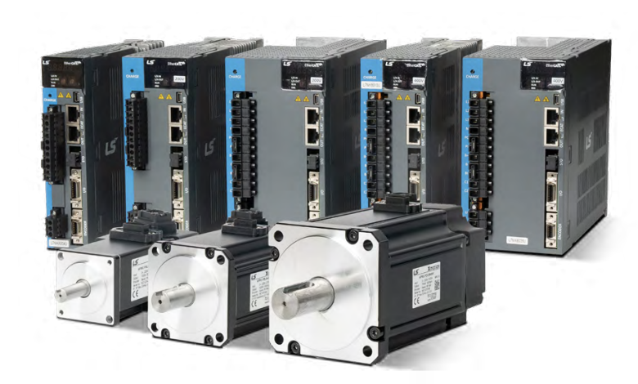

그림 서보 시스템 예시

이러한 서보 시스템은 고속, 고정밀 동작을 필요로 하는 자동화 기계, 로봇, 공작 기계, 반도체 장비 등 다양한 산업 분야에서 필수적인 구성 요소로 자리 잡고 있다.

**가. 서보 시스템 핵심 기능**

서보 드라이브가 명령을 증폭시켜 서보 모터를 구동 시킴으로써 CNC 머신, 용접용 로봇, 인쇄기, 사출 성형기 등의 출력 장치를 제어한다.

**나. 서보 시스템 주요 특징**

정밀한 위치, 속도, 토크 제어, 고속 응답, 피드백 기반의 실시간 제어, 높은 효율성 및 안정성 등 이다.

**다. 서보 시스템 작동 원리**

서보 시스템은 입력 신호에 따라 제어기가 명령을 생성하고, 서보 드라이브가 이를 증폭하여 서보 모터를 구동한다. 동시에 피드백 센서가 동작 결과를 제어기로 전달하며, 이를 기반으로 실시간 제어를 반복한다.

표 서보시스템 작동 순서

|  |  |
| --- | --- |
| **순 서** | **설 명** |
| **(1) 입력 신호 처리** | 상위 제어기가 센서 또는 외부로부터 입력 신호를 수신하여 제어 명령을 생성함 |
| **(2) 제어 명령** | 상위 제어기는 서보 드라이브에 명령을 전달하고, 서보 드라이브는 이를 증폭시켜 서보 모터를 동작시킴 |
| **(3) 동작 수행** | 서보 모터는 제어 대상에 동작을 출력시킴 |
| **(4) 피드백 처리** | 인코더의 피드백 센서가 현재 상태를 측정하여 서보 드라이브로 피드백을 전달함 |
| **(5) 주기 반복** | 위 과정을 지속적으로 반복하여 실시간 제어를 수행함 |

**라. 서보 시스템 구조**

일반적으로 서보 시스템은 서보 드라이브, 서보 모터, 인코더(검출기)로 구성된다. 서보 드라이브는 상위 제어기(모션 컨트롤러)의 명령을 증폭 및 변환하여 서보 모터로 전달한다. 서보 모터에서 동작 출력을 제어한다. 서보 드라이브는 동시에 인코더에서 측정된 데이터를 기반으로 실제 동작 상태를 상시 감시하고, 이를 통해 목표 값과의 오차를 보정하여 제어 대상의 정확한 동작을 구현한다. 아래 그림은 서보 시스템의 개략적인 전체 구성도를 나타낸다.

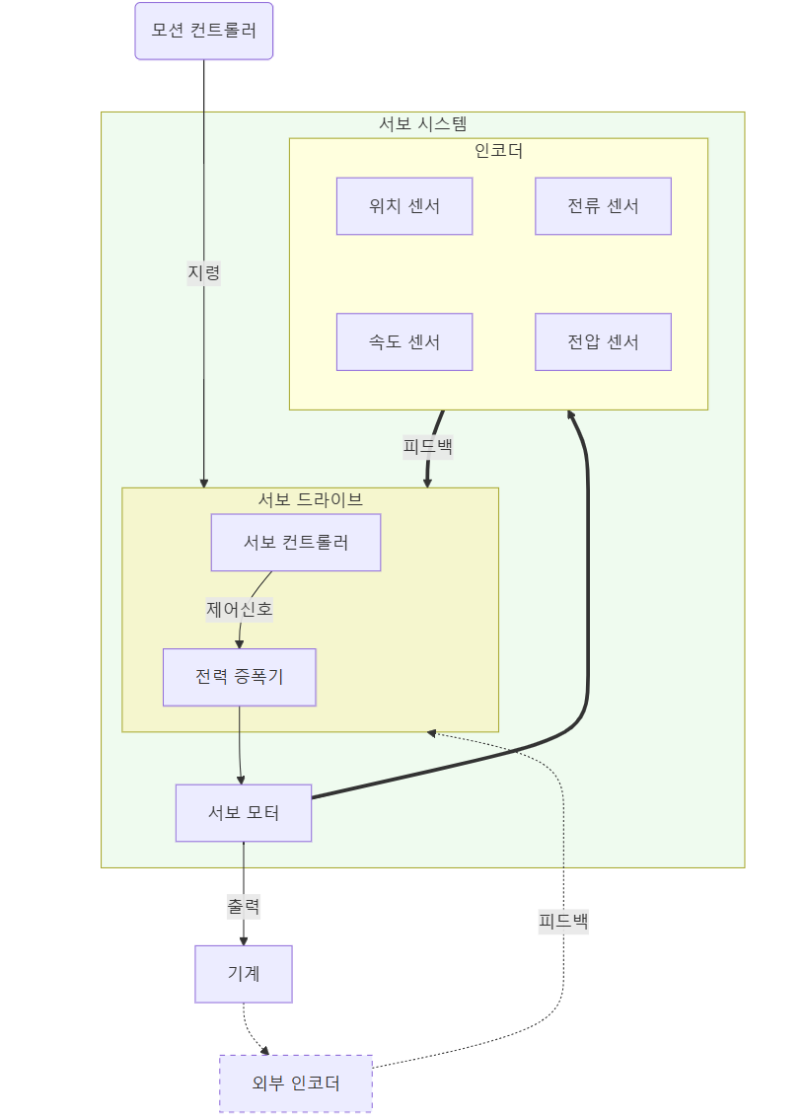

그림 서보 시스템 구성도

**마. 서보 시스템 구성 요소**

○ **서보 컨트롤러**

서보 컨트롤러는 인코더로부터 받은 피드백을 기반으로 서보 모터의 동작을 제어한다. 입력된 명령에 따라 서보 모터의 위치, 속도, 토크 등을 조정한다. 또한, 서보 컨트롤러는 주로 PID 제어 알고리즘을 사용하여 서보 모터를 정확하게 제어한다.

○ **전력 증폭기(PWM amplifer)**

전력 증폭기는 저전력 제어 신호를 서보 모터가 필요로 하는 고전압, 고전류 신호로 변환하는 역할을 한다. 이를 통해 서보 드라이브는 서보 모터의 속도와 토크를 변환시킨다.

○ **서보 모터**

고정밀 제어가 가능한 서보모터는 입력 신호에 따른 기계적인 출력 작업을 수행한다. 주로 DC 서보 모터, AC 서보 모터, 브러시리스 서보 모터 등으로 분류되는데, DC 서보 모터는 간단한 제어로 고속 회전이 가능하고 AC 서보 모터는 고효율/고토크 출력을 제공한다. 브러시리스 모터는 내구성이 뛰어나고, 고속 및 고정밀 제어 시스템에 사용된다.

○ **인코더(검출기)**

서보 모터의 회전 상태와 위치를 모니터링하는 피드백 센서이다. 엔코더는 모터의 위치, 속도, 회전 각도를 측정하고 이 정보를 서보 드라이브로 전달한다. 증분형 인코더, 절대형 인코더로 분류된다. 증분형 인코더는 모터의 회전수나 속도를 측정해 펄스 신호로 방출하고, 절대형 인코더는 모터의 정확한 위치를 이진 값으로 실시간 제공한다.

## 2. 서보 드라이브 의미 및 종류

서보 드라이브(Servo drive)는 서보 컨트롤러와 전력 증폭기, 피드백 센서로 구성되어 있는 구동 제어부이다. 서보 드라이브는 고속, 고효율, 고정밀을 요하는 자동화 산업 공정 시스템에서 서보 모터를 조종하여 정밀하고 정확한 동작을 수행하게 한다. 서보 드라이브의 주요 기능은 아래와 같다.

**가. 서보 모터 제어**

서보 모터의 속도, 동작, 위치, 토크 등을 제어.

**나. 실시간 모니터링 및 제어**

피드백 센서를 통해 동작 상태를 모니터링하고, 목표 값에 대한 오차를 실시간으로 보정.

**다. 제어 신호 증폭**

저전력 제어 신호를 증폭시켜 고전류, 고전압 신호를 서보 모터로 전달.

**라. 과전류, 과전압, 과열 오류 감지 및 보호**

서보 시스템의 안정성과 효율성을 보장하고 장비를 보호.

표 서보 드라이브 종류

|  |  |
| --- | --- |
| **종류** | **설명** |
| **AC 서보 드라이브** | AC 전원의 주파수와 전압을 제어하고, 벡터 제어, 동기 제어가 가능.  고효율, 고출력, 정확도가 높으며 내구성 우수. |

|  |  |
| --- | --- |
| DC 서보 드라이브 | DC 전원의 주파수와 전압을 제어. 초기비용이 적으며, 제어가 단순하고 정밀한 속도 및 위치 제어 가능. |
| 브러시리스 서보 드라이브(Brushless Servo Drive) | 고효율, 내구성이 높으며, 소음이 적음.  고속/고정밀 작업에 적합한 드라이브로 전자기적 스위칭을 통해 정밀 제어를 지원.  **Trapezoidal Drive: 모터 전류를 사다리꼴 파형으로 형성해 속도와 토크를 제어. 가전제품, BLDC(Brushless DC)모터를 사용하는 일반 산업 장비에서 많이 사용 Sinusoidal Drive: 모터 전류를 사인파형으로 형성해 로터의 위치를 실시간으로 감지하고 FOC(Field-Oriented Control) 기술로 전류를 최적화.**  **토크 리플이 적으며, 고속/고정밀 제어가 필요한 항공기, 산업용 로봇, 전기 자동차, 의료장비에서 주로 사용** |
| 디지털 서보 드라이브(Digital Servo Drive) | 디지털 신호 처리(DSP)를 활용하여 제어 신호를 처리하여 첨단 자동화 기계나 고정밀 로봇에 사용하고, HMI(Human-Machine Interface) 등의 소프트웨어를 통해 제어 신호 제어를 지원. |
| **아날로그 서보 드라이브(Analog Servo Drive)** | 전압, 전류와 같은 아날로그 신호로 서보 모터를 제어. 설계가 단순하고 비용이 저렴. |

**마. 서보 드라이브 표준화 참고자료**

○ **OPC UA for the Powertrain**



그림 13 OPC UA for the Powertrain

## 3. iX7NHA001U 서보 드라이브

고해상도 인코더를 지원하여 정확한 모터 제어가 가능하며, EtherCAT 통신지원으로 네트워크를 통한 실시간 제어가 가능하다. 네트워크 진단, 모니터링, 백업 기능이 내장되어 있다.

아래의 그림은 서보 드라이브 장치의 예이다.

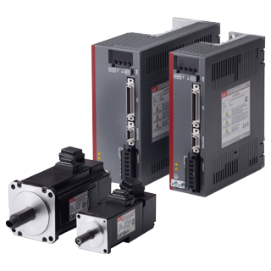

그림 서보 드라이브 - iX7NHA001U

**가. 용도**

서보 모터의 속도, 토크, 위치를 제어할 때 사용한다.

**나. 사용되는 공정**

주로 제조 공정 시스템 및 고정밀, 고속 응답을 요하는 산업 자동화 분야에 사용된다.

**다. 주요기능**

표 주요 기능

|  |  |
| --- | --- |
| **기능** | **설명** |
| 프로토콜 지원 | Modbus, EtherCAT, Ethernet/IP 등 다양한 산업용 통신 프로토콜 지원 |
| 인코더 지원 | 고해상도 인코더 및 Quadrature, BiSS-B, BiSS-C 등 기타 인코더 지원 |
| 네트워크 구성 및 시스템 확장 | 네트워크 기반 시스템 통합/관리, 확장, 내장 웹서버 탑재 |

**라. 서보 드라이브(iX7NHA001U) 항목별 성능 규격**

표 항목별 성능 규격

|  |  |  |  |  |
| --- | --- | --- | --- | --- |
| **항목** | | | | **규격** |
| 입력 전원 | 주전원 | | AC 단상(V) | 100 ~ 120,  200 ~ 240 |
| AC 3상(V) | 200 ~ 240 (-15 ~ +10%)  50 ~ 60Hz |
|  | 제어전원 | | AC 단상(V) | 100 ~ 120,  200 ~ 240  (-15 ~ +10%),  50 ~ 60Hz |
| 정격 전류(A) | | | | 1.4 |
| 최대전류(A) | | | | 4.9 |
| 인코더 타입 | | | | Quadrature(Incremental)  BiSS-B  BiSS-C(Absolute, Incremental)  Tamagawa Serial(Absolute,Incremental)  EnDat2.2,  Sinusoidal  Analog Hall  SSI  Nikon  Panasonic |
| 제어 성능 | 속도 제어범위 | | | 1:5000 |
| 속도 변동율(%) | | | ±0.01 이하 |
| 토크제어 반복 정밀도(%) | | | ±1 이내 |
| 통신사양 | EtherCAT | | | |
| 통신규격 | | | FoE ,EoE, CoE |
| 물리층 | | | 100BASE-TX(IEEE802.3) |
| 커넥터 | | | RJ45 * 2 |
| 통신거리(m) | | | 100 이내 |
| DC | 최소주기(µs) | | 125 |
| LED 표시 | | | Link Act IN, Link Act OUT, RUN, ERR |
| Cia402 드라이브  프로파일 | | | IEC 61800-7 Profile Position Mode, Profile Velocity Mode, Profile Torque Mode, Cyclic Synchronous Position Mode  Cyclic Synchronous Velocity Mode, Cyclic Synchronous Torque Mode, Homing Mode |
| 외부 접속 단자 | 디지털 입력(V) | | | 입력 전압 범위: DC12 ~ 24  총 6개 입력 채널  15가지 신호 입력 가능 기본 할당 신호: POT, NOT, HOME, STOP, PCON, GAIN2  P_CL, N_CL, PROBE1, PROBE2, EMG, A_RST, SV_ON, LVSF1, LVSF2 |
| 디지털 출력 | | | 사용정격: DC 24V ±10%, 120mA  총 3개 채널(할당 가능)  총 11가지의 출력을 선택적으로 할당 가능  (*BRAKE, *ALARM, *READY, ZSPD, INPOS, TLMT, VLMT, INPOS2, INSPD, WARN, TGON)  주) * 기본 할당 신호 |
| 아날로그 입출력 | 아날로그 입력(V) | | | 입력 전압 범위: -10 ~ +10,  기능: 아날로그 토크 제한(1채널, 할당 불가능) |
| 아날로그 출력 | | | 총 2개 채널 (할당 가능)  총 25가지의 출력을 선택적으로 할당 가능 |
| 인코더 분주 출력 | | | | 차동 3채널(Diff. Line Driver) AO, /AO, BO, /BO, ZO, /ZO 4체배 기준 6.5Mpps 까지 지원 |
| 안전기능 | | | | 2개의 입력채널 (STO1, STO2), 1개의 출력채널(EDM) |
| USB 통신 | 기능 | | | 펌웨어 다운로드, 파라미터 설정, 시운전, 모니터링, 파라미터 복사 기능 |
| 통신규격 | | | USB 2.0 Full Speed 및 OTG 2.0 규격 |
| 접속기기 | | | PC/USB 저장매체 |
| 내장기능 | 발전제동 | | | 표준 내장 |
| 회생제동 | | | 기본 내장 |
| 표시기능 | | | 7 세그먼트 |
| 자체설정기능 | | | Rotary Switch |
| 부가기능 | | | 게인조정, 알람이력, JOG운전, 원점 검색 |
| 보호기능 | | | 과전류, 과부하, 과열, 과전압, 부족전압, 과속도, 인코더 이상, 위치추종 이상, 전류센싱 이상 |
| 사용환경 | 사용온도/보존온도(°C) | | | 0 ~ +50 / -20~ +65 |
| 사용습도/보존습도(RH) | | | 90% 이하 |
| 기타 | | | 실내, 부식성/인화성가스 또는 액체가 없는 곳 |

|  |
| --- |
| III. AAS 참조모델 |

## 1. AAS 참조모델 개요

○ AAS 참조모델이란 AAS에 익숙하지 않은 사용자들을 위해 AAS 작성을 돕기 위해 만들어진 AAS 모델이다.

○ AAS는 데이터를 발생시키는 개체를 대상으로 작성할 수 있으므로 하나의 AAS 하위에 여러 AAS가 존재할 수 있다.

○ 본 가이드라인에서는 앞서 소개한 장비인 ‘서보 드라이브’를 대상으로 구현한 AAS 모델을 참조 모델로 소개한다.

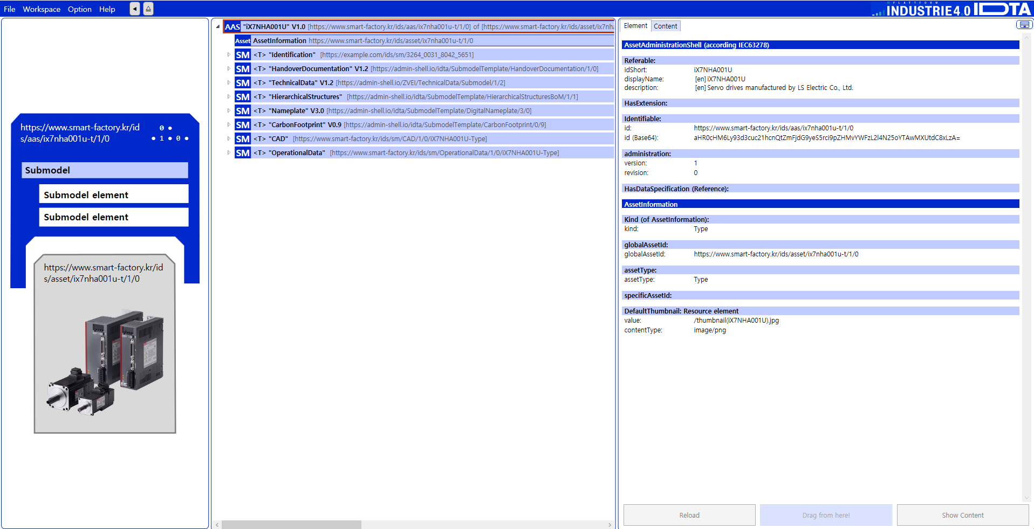

그림 참조모델 : 서보 드라이브

## 2. AAS 참조모델 세부 구성

○ 서보 드라이브 및 모터 참조모델의 전체구조는 아래 그림과 같이 정의하였다. 필수적인 성격을 띠는 4가지 submodel 외에 4가지의 submodel을 추가하여 총 8가지의 submodel로 구성된다.

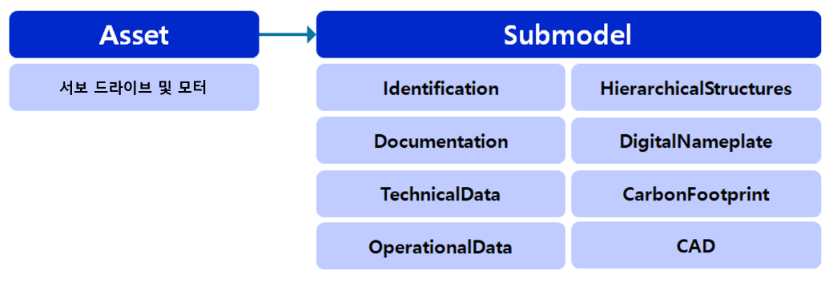

그림 서보 드라이브 및 모터 참조모델 구성

## 3. AAS 참조모델 근거자료

○ AAS 참조모델의 경우 Property 등의 Semantic ID를 부여하기 위해 CDD, eCl@ss를 근거로 하여 모델링을 수행하였다.

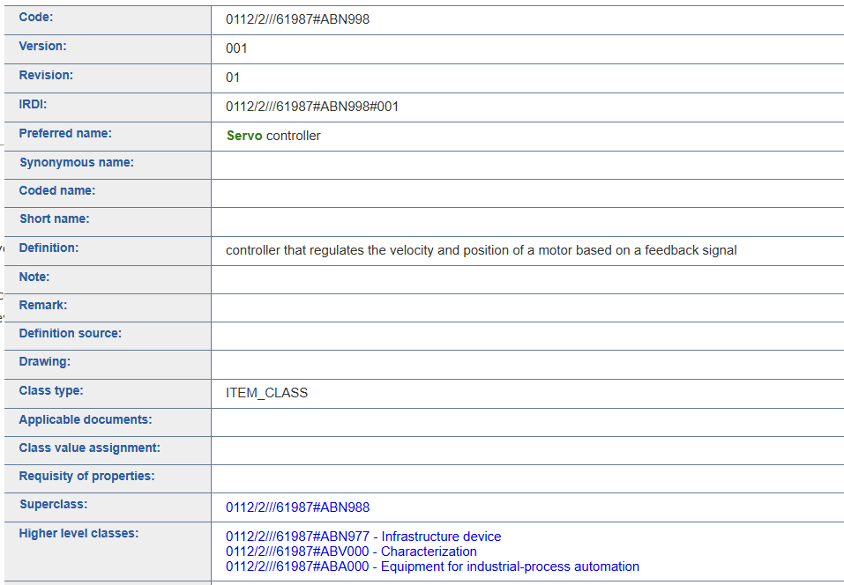

그림 CDD 참조

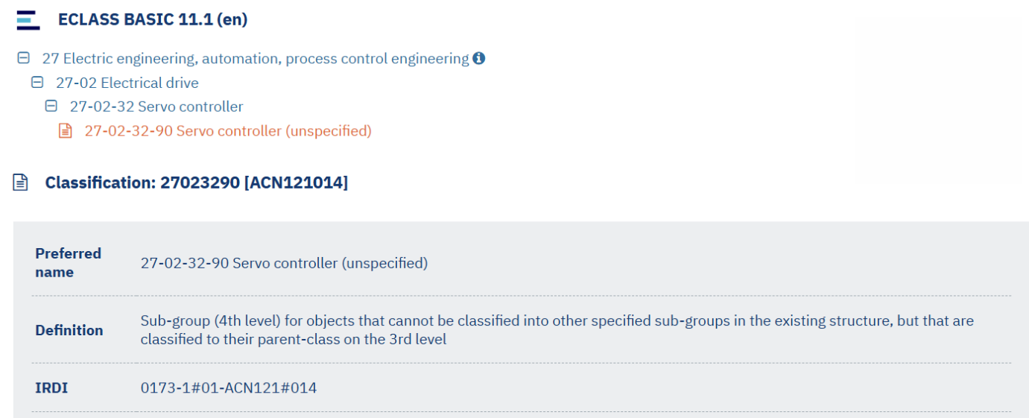

그림 eCl@ss(27-02-32-90) 참조

○ 각 submodel의 주요 내용은 아래 아래 표와 같이 구성된다.

표 참조모델의 Submodels 개요

|  |  |  |  |
| --- | --- | --- | --- |
| **Submodel명** | **설명** | **내용 예시** | **비고** |
| Identification | 제품과 제조사에 대한 일반적인 정보 | Asset ID, 제조사 이름 | Package Explorer Submodel Plugin 사용 |
| Documentation | 제품의 브로셔, 설치/시운전/유지보수 매뉴얼 등 다양한 문서 정보 | 사용자 매뉴얼, 제품 카탈로그 | IDTA 템플릿 버전 V1.2 사용 |
| TechnicalData | 제품의 기술적인 사양서, 데이터시트 정보 | 기술적 사양, 기능적 특성 | IDTA 템플릿 버전 V1.2 사용 |
| OperationalData | 자산의 운영 및 성능에 대한 실시간 데이터 및 상태 정보를 포함 | 실시간 상태 정보, 성능 데이터 |  |
| Hierarchical  Structures enabling Bills of Material | 컴포넌트의 조합으로 구성된 제품의 계층적 구성을 포함한 정보 | 물리적 구성 요소, BoM | IDTA 템플릿 버전 V1.1 사용 |
| DigitalNameplate for industrial equipment | 제품에 대한 분류 정보, 제조사 정보 등 제품에 대한 기본 정보. 제품의 인증 마킹 정보 등이 포함 | 시리얼번호, 제조 날짜, 인증마크 | IDTA 템플릿 버전 V3.0 사용 |
| CarbonFootprint | 디지털 제품 여권의 주요 포함항목 중 하나로 널리 알려진 제품 탄소발자국 정보 | 제품 탄소 발자국,  운송 탄소 발자국 | IDTA 템플릿 버전 V0.9 사용 |
| CAD | 제품의 도면 정보 | 자산의 CAD 데이터, 3D 모델 |  |

**가. Identification submodel의 하위 SubmodelCollection, Property는 다음과 같이 구성된다.**

|  |
| --- |
| 그림 Identification submodel 개요 |

표 9 Identification submodel 개요-1

|  |  |  |  |
| --- | --- | --- | --- |
| **idShort** | | **SemanticID** | **설명** |
| Prop | ManufacturerName | 0173-1#02-AAO677#002 | The company's name that makes the product.  제품을 만드는 회사 이름. |
| Prop | ManufacturerId | 0173-1#02-AAY812#001 | internationally unique identification number for the manufacturer of the device or the product and for the physical location  장치 또는 제품 제조업체와 물리적 위치에 대한 국제 고유 식별 번호 |
| Prop | ManufacturerIdProvider | 0173-1#02-AAP796#004 | DUNS-no., supplier number, or other number as identifier of an offeror or supplier of the identification  DUNS 번호, 공급업체 번호 또는 식별 제공자 또는 공급업체의 식별자로 사용되는 기타 번호 |
| Prop | ManufacturerTypId | 0173-1#02-AAO676#003 | unique product identifier of the manufacturer  제조업체의 고유 제품 식별자 |
| Prop | ManufacturerTypName | 0173-1#02-AAW338#001 | Short description of the product  제품에 대한 간단한 설명 |
| Prop | ManufacturerTypDescription | 0173-1#02-AAU734#001 | Description of the product, it's technical features and implementation if needed  제품 설명, 기술적 특징 및 필요한 경우 구현 |
| Prop | SupplierName | 0173-1#02-AAO735#003 | name of supplier which provides the customer with a product or a service  고객에게 제품이나 서비스를 제공하는 공급자 이름 |
| Prop | SupplierId | 0173-1#02-AAY813#001 | internationally unique identification number for the supplier of the device or the product and for the physical location  장치 또는 제품 공급업체와 물리적 위치에 대한 국제 고유 식별 번호 |
| Prop | SupplierIdProvider | www.company.com/ids/cd/ 7183_0272_7091_7264 | The unique identifier for the supplier.  공급업체의 고유 식별자. |
| Prop | SupplierTypId | 0173-1#02-AAO736#004 | unique product order identifier of the supplier  공급자의 고유한 제품 주문 식별자 |
| Prop | SupplierTypName | 0173-1#02-AAM551#002 | Short description of the product  제품에 대한 간단한 설명 |
| Prop | SupplierTypDescription | 0173-1#02-AAU730#001 | Description of the product, it's technical features and implementation if needed  제품 설명, 기술적 특징 및 필요한 경우 구현 |
| Prop | TypClass | 0173-1#02-AAU731#001 | Class of type or category  유형이나 카테고리의 부류 |
| Prop | ClassificationSystem | www.company.com/ids/cd/ 4135_0272_7091_2192 | system used to categorize products or information.  제품이나 정보를 분류하는데 사용되는 시스템 |
| Prop | SecondaryKeyTyp | www.company.com/ids/cd/ 3175_0272_7091_0469 | type of key used for additional data categorization  추가 데이터 분류에 사용되는 키 유형 |
| File | TypThumbnail | www.company.com/ids/cd/ 4401_1272_7091_3437 | small preview image representing a type or category.  유형이나 카테고리를 나타내는 작은 미리보기 이미지. |
| Prop | AssetId | www.company.com/ids/cd/ 7373_4082_7091_2893 | A unique identifier for an asset.  자산의 고유 식별자 |
| Prop | InstanceId | www.company.com/ids/cd/ 9544_4082_7091_8596 | A unique code for an instance or version of an asset.  자산의 인스턴스나 버전을 위한 고유 코드. |
| Prop | ChargeId | 0173-1#02-AAQ196#001 | Number assigned by the manufacturer of a material to identify the manufacturer's batch  제조업체의 배치를 식별하기 위해 자재 제조업체가 할당한 번호 |
| Prop | SecondaryKeyInstance | www.company.com/ids/cd/ 3195_4082_7091_9039 | An additional unique identifier for an asset instance.  자산 인스턴스의 추가 고유 식별자. |
| Prop | ManufacturingDate | 0173-1#02-AAR972#002 | Date from which the production and / or development process is completed or from which a service is provided completely  생산 및/또는 개발 프로세스가 완료되거나 서비스가 완전히 제공되는 날짜 |
| Prop | DeviceRevision | www.company.com/ids/cd/ 4370_5082_7091_1975 | an updated version of Device  업데이트된 버전의 장치 |
| Prop | SoftwareRevision | www.company.com/ids/cd/ 2190_5082_7091_3557 | an updated version of Software  소프트웨어의 업데이트된 버전 |
| Prop | HardwareRevision | www.company.com/ids/cd/ 3401_5082_7091_6886 | a modified version or modification of Hardware for Problem correction  문제 해결을 위한 하드웨어 수정 또는 수정 |
| File | QrCode | www.company.com/ids/cd/ 3121_5082_7091_1060 | a two-dimensional barcode that stores information, easily scannable by smartphones and other devices 정보를 저장하여 스마트폰 등으로 쉽게 스캔할 수 있는 2차원 바코드 |
| File | CompanyLogo | www.company.com/ids/cd/ 5232_8082_7091_1138 | a modified version or modification of Hardware for Problem correction  문제 해결을 위한 하드웨어 수정 또는 수정 |
| Prop | URL | 0173-1#02-AAO694#001 | stated as link to a home page. The home  page is the starting page or table of contents  of a web site with offerings. It usually has the name index.htm or index.html  홈페이지 링크로 명시. 제공 사항이 포함된 웹 사이트의 시작 페이지 또는 목차. |

표 Identification submodel 개요-2

|  |  |  |  |  |  |
| --- | --- | --- | --- | --- | --- |
| **SMC01** | **SMC02** | **idShort** | | **SemanticID** | **설명** |
| Headquarter  ContactInfo | - | Prop | Name | 0173-1#02-AAO735#003 | name of supplier which provides the customer with a product or a service  고객에게 제품이나 서비스를 제공하는 공급자 이름 |
| - | Prop | Role | https://www.hsu-hh.de/aut/aas/role | The specific part or function they have in the context  맥락에 따른 특정 역할 또는 기능 |
| PhysicalAddress | Prop | CountryCode | 0173-1#02-AAO730#001 | agreed upon symbol for unambiguous identification of a country  국가를 명확하게 식별하기 위해 합의된 기호 |
| Prop | Street | https://www.hsu-hh.de/aut/aas/street | The street part of an address  주소의 거리 부분 |
| Prop | PostalCode | https://www.hsu-hh.de/aut/aas/postalcode | The code for mail delivery within their area  해당 지역 내 우편 배송을 위한 코드 |
| Prop | City | https://www.hsu-hh.de/aut/aas/city | The city part of an address  주소의 도시 부분 |
| Prop | StateCounty | https://www.hsu-hh.de/aut/aas/statecounty | The state or county part of an address  주소의 주 또는 군 부분 |
| - | Prop | Email | https://www.hsu-hh.de/aut/aas/email | The electronic mailing address  전자 메일 주소 |
| - | Prop | URL | 0173-1#02-AAO694#001 | stated as link to a home page. The home page is the starting page or table of contents of a web site with offerings. It usually has the name index.htm or index.html  홈페이지 링크로 명시. 제공 사항이 포함된 웹 사이트의 시작 페이지 또는 목차. 일반적으로 이름은 index.htm 또는 index.html |
| - | Prop | Phone | https://www.hsu-hh.de/aut/aas/phone | The telephone contact number  전화 연락처 번호 |
| - | Prop | Fax | https://www.hsu-hh.de/aut/aas/fax | The number used for sending/receiving documents electronically  팩스 번호 |

**나. Documentation submodel의 하위 SubmodelCollection, Property는 다음과 같이 구성된다.**

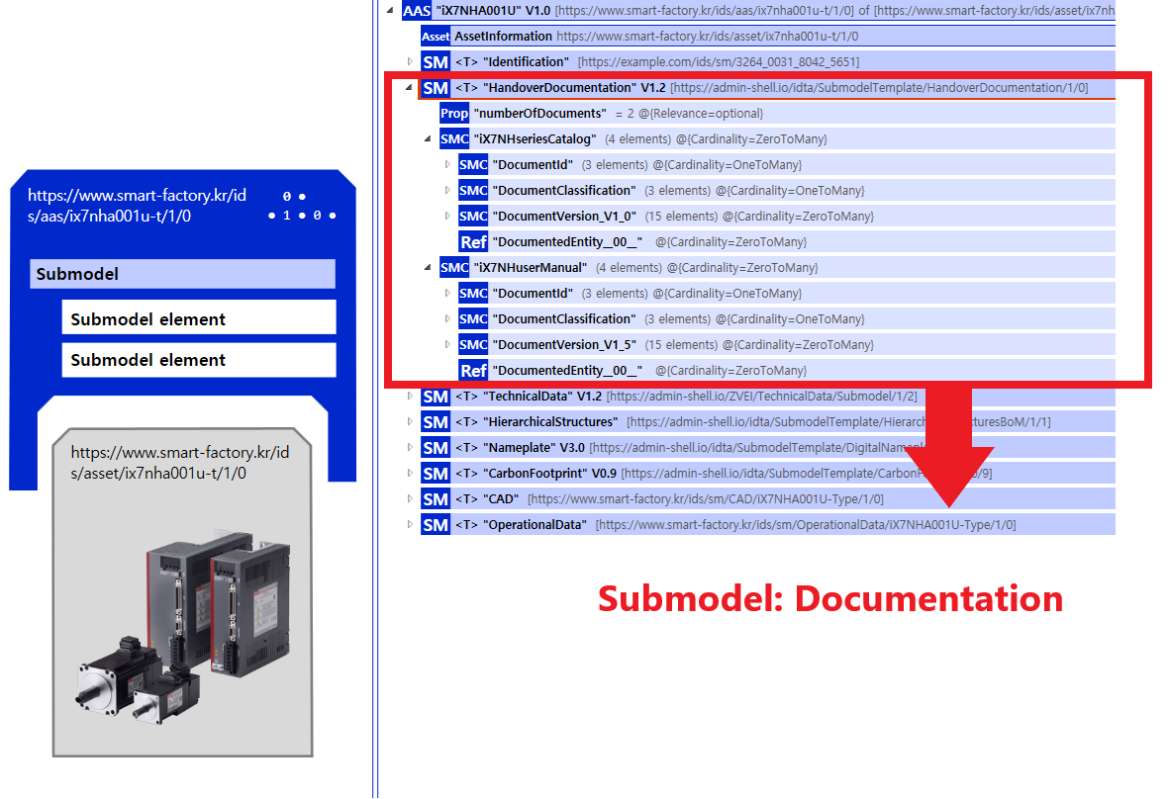

그림 Documentation submodel 개요

표 11 Documentation submodel 개요-1

|  |  |  |  |  |  |
| --- | --- | --- | --- | --- | --- |
| **SMC01** | **SMC02** | **idShort** | | **SemanticID** | **설명** |
| - | - | Prop | NumberOfDocuments | 0173-1#02-ABH990#001 | Number of documents 문서의 개수 |
| IX7NHseriesCatalog | DocumentId | Prop | DocumentDomainId | 0173-1#02-ABH994#003 | Identification of the domain in which the given DocumentId is unique. The domain ID can e.g., be the name or acronym of the providing organisation.  지정된 DocumentId가 고유한 도메인의 식별 |
| Prop | DocumentIdentifier | 0173-1#02-AAO099#004 | Identification number of the Document within a given domain, e.g. the providing organisation. 주어진 도메인 내의 문서 식별 번호, 예: 제공 기관. |
| Prop | DocumentIsPrimary | 0173-1#02-ABH995#004 | Flag indicating that a DocumentId within a collection of at least two DocumentId`s is the ‘primary’ identifier for the document. This is the preferred ID of the document (commonly from the point of view of the owner of the asset).  문서 집합 내에서 두 개 이상의 DocumentId 중 하나가 문서의 '주요' 식별자임을 나타내는 플래그. 문서의 기본 ID. |
| DocumentClassification | Prop | ClassId | 0173-1#02-ABH996#003 | Unique ID of the document class within a classficationsystem.  분류 시스템 내 문서 클래스의 고유 ID. |
| MLP | ClassName | 0173-1#02-ABJ219#003 | List of language-dependent names of the selected ClassID.  선택된 ClassId의 언어별 이름 목록. |
| Prop | ClassificationSystem | 0173-1#02-ABH997#003 | Identification of the classification system.  분류 시스템의 식별. |
| - | Ref | DocumentedEntity__00__ | https://admin-shell.io/vdi/2770/1/0/Document/DocumentedEntity | Identifies entities, which are subject to the Document.  문서의 적용을 받는 엔터티를 식별 |
| DocumentVersion_V1_0 | Prop | Language | 0173-1#02-AAN468#009 | This property contains a list of languages used within the DocumentVersion.  DocumentVersion에 사용된 언어 목록 |
| Prop | Version | 0173-1#02-AAP003#005 | Unambiguous identification number of a DocumentVersion  DocumentVersion의 고유 식별 번호 |
| MLP | Title | 0173-1#02-ABG940#004 | Denotes the focus of the document and has a referential or communicative function, which is to refer to the content, subject matter or theme of the document  문서 내용을 참조하도록 구성된 문서의 제목. |
| MLP | SubTitle | 0173-1#02-ABH998#003 | List of language-dependent subtitles of the Document.  문서의 언어별 부제목 목록. |
| MLP | Description | 0173-1#02-AAN466#004 | text note  문서의 언어별 요약 목록 |
| MLP | KeyWords | 0173-1#02-ABH999#003 | List of language-dependent keywords of the Document.  문서의 언어별 키워드 목록. |
| Prop | StatusSetDate | 0173-1#02-ABI000#003 | Date when the document status was set. Format is YYYY-MM-dd.  문서 상태가 설정된 날짜(YYYY-MM-dd) |
| Prop | StatusValue | 0173-1#02-ABI001#003 | Each document version represents a point in time in the document lifecycle. This status value refers to the milestones in the document lifecycle  문서 버전, 문서 생애 주기의 특정 시점을 나타내는 상태 값 |
| Prop | OrganizationShortName | 0173-1#02-ABI002#003 | Organiziation short name of the author of the Document.  문서 작성자의 조직 약칭 |
| Prop | OrganizationOfficialName | 0173-1#02-ABI004#003 | Official name of the organization of author of the Document.  문서 작성자의 조직 공식 명칭 |
| Ref | RefersTo_ | 0173-1#02-ABK288#002 | Forms a generic refers to-relationship to another document or document version. They have a loose relationship.  다른 문서 또는 문서 버전에 대한 일반적인 참조 관계를 형성 |
| Ref | BasedOn_ | 0173-1#02-ABK289#002 | Forms a based on-relationship to another document or document version. Typically states, that the content of the document bases on another document.  다른 문서 또는 문서 버전에 대한 기반 관계를 형성 |
| Ref | TranslationOf_ | 0173-1#02-ABK290#002 | Forms a translation of-relationship to another document or document version. Both have a strong relationship.  다른 문서 또는 문서 버전과의 관계에 대한 번역을 형성 |
| File | DigitalFile | 0173-1#02-ABK126#003 | DigitalFile represents the same content or Document version, but can be provided in different technical formats (PDF, PDFA, html, etc.) or by a link  DigitalFile은 동일한 콘텐츠 또는 문서 버전을 나타내지만 다양한 기술 형식(PDF, PDFA, html 등) 또는 링크를 통해 제공될 수 있음. |
| File | PreviewFile_ | 0173-1#02-ABK127#002 | Provides a preview image of the DocumentVersion, e.g. first page, in a commonly used image format and low resolution .  문서 버전의 미리보기 이미지, 일반적으로 사용되는 이미지 형식 및 저해상도 |

표 12 Documentation submodel 개요-2

|  |  |  |  |  |  |
| --- | --- | --- | --- | --- | --- |
| **SMC01** | **SMC02** | **idShort** | | **SemanticID** | **설명** |
| IX7NHuserManual | DocumentId | Prop | DocumentDomainId | 0173-1#02-ABH994#003 | Identification of the domain in which the given DocumentId is unique. The domain ID can e.g., be the name or acronym of the providing organisation.  지정된 DocumentId가 고유한 도메인의 식별 |
| Prop | DocumentIdentifier | 0173-1#02-AAO099#004 | Identification number of the Document within a given domain, e.g. the providing organisation. 주어진 도메인 내의 문서 식별 번호, 예: 제공 기관. |
| Prop | DocumentIsPrimary | 0173-1#02-ABH995#004 | Flag indicating that a DocumentId within a collection of at least two DocumentId`s is the ‘primary’ identifier for the document. This is the preferred ID of the document (commonly from the point of view of the owner of the asset).  문서 집합 내에서 두 개 이상의 DocumentId 중 하나가 문서의 '주요' 식별자임을 나타내는 플래그. 문서의 기본 ID. |
| - | Ref | DocumentedEntity__00__ | https://admin-shell.io/vdi/2770/1/0/Document/DocumentedEntity | Identifies entities, which are subject to the Document.  문서의 적용을 받는 엔터티를 식별 |
| DocumentClassification | Prop | ClassId | 0173-1#02-ABH996#003 | Unique ID of the document class within a ClassificationSystem.  ClassificationSystem내 문서 클래스의 고유 ID |
| MLP | ClassName | 0173-1#02-ABJ219#003 | List of language-dependent names of the selected ClassID. 선택된 ClassID의 언어별 이름 목록 |
| Prop | ClassificationSystem | 0173-1#02-ABH997#003 | Identification of the classification system.  분류 시스템의 식별 |
| DocumentVersion_V1_5 | Prop | Language | 0173-1#02-AAN468#009 | A list of languages used within the DocumentVersion.  DocumentVersion에 사용된 언어 목록 |
| Prop | Version | 0173-1#02-AAP003#005 | Unambiguous identification number of a DocumentVersion.  DocumentVersion의 고유 식별 번호. |
| MLP | Title | 0173-1#02-ABG940#004 | List of language-dependent titles of the Document  문서의 언어별 제목 목록 |
| MLP | SubTitle | 0173-1#02-ABH998#003 | List of language-dependent subtitles of the Document  문서의 언어별 부제목 목록 |
| MLP | Description | 0173-1#02-AAN466#004 | List of language-dependent summaries of the Document  문서의 언어별 요약 목록 |
| MLP | KeyWords | 0173-1#02-ABH999#003 | List of language-dependent keywords of the Document.  문서의 언어별 키워드 목록 |
| Prop | StatusSetDate | 0173-1#02-ABI000#003 | Date when the document status was set.  문서 상태가 설정된 날짜 |
| Prop | StatusValue | 0173-1#02-ABI001#003 | Each document version represents a point in time in the document lifecycle. This status value refers to the milestones in the document lifecycle  문서 버전, 문서 생애 주기의 특정 시점을 나타내는 상태 값 |
| Prop | OrganizationShortName | 0173-1#02-ABI002#003 | Organization short name of the author of the Document.  문서 작성자의 조직 약칭 |
| Prop | OrganizationOfficialName | 0173-1#02-ABI004#003 | Official name of the organization of author of the Document.  문서 작성자의 조직 공식 명칭 |
| Ref | RefersTo_ | 0173-1#02-ABK288#002 | Forms a generic refers to-relationship to another document or document version.  다른 문서 또는 문서 버전에 대한 일반적인 참조 관계를 형성 |
| Ref | BasedOn_ | 0173-1#02-ABK289#002 | Forms a based on-relationship to another document or document version.  다른 문서 또는 문서 버전에 대한 기반 관계를 형성. |
| Ref | TranslationOf_ | 0173-1#02-ABK290#002 | Forms a translation of-relationship to another document or document version.  다른 문서 또는 문서 버전과의 관계에 대한 번역을 형성 |
| File | DigitalFile | 0173-1#02-ABK126#003 | DigitalFile represents the same content or Document version, but can be provided in different technical formats (PDF, PDFA, html, etc.) or by a link.  DigitalFile은 동일한 콘텐츠 또는 문서 버전을 나타내지만 다양한 기술 형식(PDF, PDFA, html 등) 또는 링크를 통해 제공될 수 있음 |
| File | PreviewFile_ | 0173-1#02-ABK127#002 | Provides a preview image of theDocumentVersion, e.g. first page, in a commonly used image format and in low resolution. 문서 버전의 미리보기 이미지, 일반적으로 사용되는 이미지 형식 및 저해상도 |

**다. TechnicalData V1.2 submodel의 하위 SubmodelCollection, Property는 다음과 같이 구성된다.**

|  |
| --- |
| 그림 TechnicalData V1.2 submodel 개요 |

표 TechnicalData V1.2 submodel 개요-1

|  |  |  |  |  |  |
| --- | --- | --- | --- | --- | --- |
| **SMC01** | **SMC02** | **idShort** | | **SemanticID** | **설명** |
| General Information | - | Prop | ManufacturerName | 0173-1#02-AAO677#002 | Legally valid designation of the natural or judicial body which is directly responsible for the design, production, packaging and labeling of a product in respect to its being brought into the market.  생산자 혹은 생산 기업의 정식 명칭 |
| File | ManufacturerLogo | https://admin-shell.io/ZVEI/TechnicalData/ManufacturerLogo/1/1 | Imagefile for logo of manufacturer provided in common format (.png, .jpg).  일반적인 양식의 생산자 로고 이미지 |
| MLP | ManufacturerProductDesignation | 0173-1#02-AAW338#001 | Product designation as given by the manufacturer. Short description of the product, product group or function (short text) in common language.  제품에 대한 짧은 설명 |
| Prop | ManufacturerArticleNumber | 0173-1#02-AAO676#003 | unique product identifier of the manufacturer  생산자의 구별번호 |
| Prop | ManufacturerOrderCode | 0173-1#02-AAO227#002 | By manufactures issued unique combination of numbers and letters used to identify the device for ordering  같은 제품을 다시 구매할 때 사용할 수 있는 제품 식별코드 |
| - | - | File | ProductImage | https://admin-shell.io/ZVEI/TechnicalData/ProductImage/1/1 | Image file for associated product provided in common format (.png, .jpg).  일반적인 양식의 제품 이미지 |

표 TechnicalData V1.2 submodel 개요-2

|  |  |  |  |  |  |
| --- | --- | --- | --- | --- | --- |
| **SMC01** | **SMC02** | **idShort** | | **SemanticID** | **설명** |
| ProductClassifications | ProductClassification Item | Prop | Product Classification System | https://admin-shell.io/ZVEI/TechnicalData/ProductClassificationSystem/1/1 | Common name of the classification system.  분류 체계의 이름 |
| Prop | Classification System Version | https://admin-shell.io/ZVEI/TechnicalData/ClassificationSystemVersion/1/1 | Common version identifier of the used classification system, in order to distinguish different version of the property dictionary.  분류 체계의 버전 |
| Prop | Product ClassId | https://admin-shell.io/ZVEI/TechnicalData/ProductClassId/1/1 | Class of the associated product or industrial equipment in the classification system. According to the notation of the system.  분류 체계 상 관련 상품의 범주 |

아래 표는 Technical Properties(SMC01) 하위 SMC, Property에 대한 설명이다.

표 TechnicalData V1.2 submodel 개요-3

|  |  |  |  |  |  |
| --- | --- | --- | --- | --- | --- |
| **SMC01** | **SMC02** | **idshort** | | **SemeticId** | **설명** |
| TechnicalProperties | ETIMClassification | Prop | NumberOfHWInterfacesUSB | 0173-1#02-AAO504#004 | USB 인터페이스 개수 |
| MLP | Height | 0173-1#02-BAA020#011 | 높이 |
| MLP | Width | 0173-1#02-BAF016#007 | 넓이 |
| MLP | Depth | 0173-1#02-BAB577#009 | 깊이 |

표 TechnicalData V1.2 submodel 개요-4

|  |  |  |  |  |  |  |
| --- | --- | --- | --- | --- | --- | --- |
| **SMC01** | **SMC02** | **SMC03** | **idshort** | | **SemeticId** | **설명** |
| TechnicalProperties | MechanicalCharacteristics | - | Prop | MountingType | 0173-1#02-AAB451#014 | 마운팅 타입 |
| MLP | TerminalType | 0173-1#02-AAO932#003 | 터미널 타입 |
| Dimensions | MLP | Width | 0173-1#02-BAF016#007 | 넓이 |
| MLP | Height | 0173-1#02-BAA020#011 | 높이 |
| MLP | Depth | 0173-1#02-BAB577#009 | 깊이 |
| - | MLP | Weight | 0173-1#02-AAF199#004 | 무게 |
| Prop | MinimumAmbientTemperatureDuringOperation | 0173-1#02-ABL437#001 | 작동 중 최소 주변 온도 |
| Prop | MaximumAmbientTemperatureDuringOperation | 0173-1#02-ABL438#001 | 작동 중 최대 주변 온도 |

표 TechnicalData V1.2 submodel 개요-5

|  |  |  |  |  |  |
| --- | --- | --- | --- | --- | --- |
| **SMC01** | **SMC02** | **idshort** | | **SemeticId** | **설명** |
| TechnicalProperties | CommunicationCharacteristics | ElementList | SupportedProtocol | 0173-1#02-AAM479#010 | 지원 프로토콜 리스트 |
| ElementList | TransmissionRate | 0173-1#02-AAC853#010 | 전송 속도 리스트 |
| Prop | MaxNumberOfClients | 0173-1#02-AAP281#004 | 최대 클라이언트 수 |
| ElementList | MaxCableLength | 0173-1#02-AAR853#006 | 케이블 최대 길이 리스트 |
| Prop | ExtensionFunction | https://www.smart-factory.kr/ids/cd/ExtensionFunction/1/0 | 확장 함수 |

표 TechnicalData V1.2 submodel 개요-6

|  |  |  |  |  |  |
| --- | --- | --- | --- | --- | --- |
| **SMC01** | **SMC02** | **idshort** | | **SemeticId** | **설명** |
| TechnicalProperties | ElectricalCharacteristics | Prop | RatedPower | 0173-1#02-AAC970#009 | 정격 전력 |
| Prop | NumberOfOutputPhases | 0173-1#02-BAE111#011 | 출력 단계 |
| ElementList | RatedOutputCurrent | 0173-1#02-BAF016#007 | 정격 출력 전류 |
| Prop | InputPhaseNumber | 0173-1#02-AAB537#008 | 입력 단계 |
| Prop | MinInputVoltage | 0173-1#02-AAJ044#005 | 최소 입력 전압 |
| Prop | MaxInputVoltage | 0173-1#02-AAM638#003 | 최대 입력 전압 |
| Prop | InputPowerFrequency | 0173-1#02-BAE130#010 | 입력 전력 주파수 |

표 TechnicalData V1.2 submodel 개요-7

|  |  |  |  |  |  |  |
| --- | --- | --- | --- | --- | --- | --- |
| **SMC01** | **SMC02** | **SMC03** | **idshort** | | **SemeticId** | **설명** |
| TechnicalProperties | TechnicalCharacteristics | - | ElementList | SupportedEncoderType | 0173-1#02-AAZ291#004 | 지원 인코더 유형 |
| Prop | MaxSpeedControlRatio | https://www.smart-factory.kr/ids/cd/MaxSpeedControlRatio/1/0 | 조절 속도 최대 비율 |
| Prop | SpeedFluctuation | https://www.smart-factory.kr/ids/cd/SpeedFluctuation/1/0 | 속도 변동 |
| ElementList | FrequencySettingResolution | https://www.smart-factory.kr/ids/cd/FrequencySettingResolution/1/0 | 주파수 설정 해상도 |
| Prop | NumberOfHWInterfacesUSB | 0173-1#02-AAO504#004 | USB 인터페이스 개수 |
| Prop | ConfigurationSoftware | 0173-1#02-AAO724#005 | 소프트웨어 설정 |
| Prop | SafeTorqueOff | 0173-1#02-AAS518#004 | 안전 토크 차단 |
| Prop | ComputerPort | 0173-1#02-AAA186#009 | 컴퓨터 포트 |
| Prop | TorqueControlRepeatability | https://www.smart-factory.kr/ids/cd/TorqueControlRepeatability/1/0 | 토크 제어 반복성 |
| NumberOfPorts | MLP | NumberOfDigitalInputs | 0173-1#02-AAF914#002 | 디지털 입력 개수 |
| MLP | NumberOfDigitalOutputs | 0173-1#02-AAF913#002 | 디지털 출력 개수 |
| MLP | NumberOfAnalogInputs | 0173-1#02-AAP341#004 | 아날로그 입력 개수 |
| MLP | NumberOfAnalogOutputs | 0173-1#02-AAP342#002 | 아날로그 출력 개수 |

표 TechnicalData V1.2 submodel 개요-8

|  |  |  |  |  |
| --- | --- | --- | --- | --- |
| **SMC01** | **idShort** | | **SemanticID** | **설명** |
| FurtherInformation | MLP | TextStatement | https://admin-shell.io/ZVEI/TechnicalData/TextStatement/1/1 | Statement by the manufacturer in text form, e.g. scope of validity of the statements, scopes of application, conditions of operation.  텍스트 형태의 선언(선언의 유효 범위 등) |
| Prop | ValidDate | https://admin-shell.io/ZVEI/TechnicalData/ValidDate/1/1 | Denotes a date on which the data specified in the Submodel was valid from for the associated asset.  데이터의 최신 갱신일 |

**라. OperationalData submodel의 하위 SubmodelCollection, Property는 다음과 같이 구성된다.**

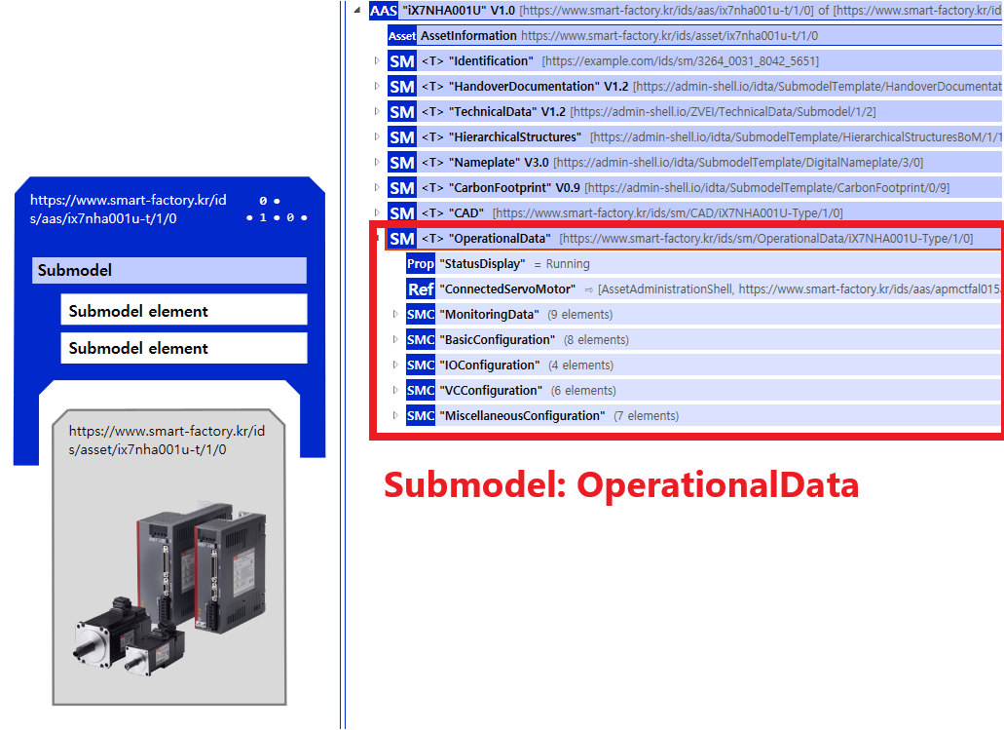

그림 OperationalData 개요

표 OperationalData submodel 개요-1

|  |  |  |  |  |
| --- | --- | --- | --- | --- |
| **SMC01** | **idshort** | | **SemeticId** | **설명** |
| - | Prop | StatusDisplay | https://www.smart-factory.kr/ids/cd/StatusDisplay/1/0 | Operation status displayed on the 7-Segment or monitor.  7-Seg 또는 모니터에서 출력되는 동작 상태. |
| Ref | ConnectedServoMotor | https://www.smart-factory.kr/ids/cd/ConnectedDevice/1/0 | Servo motor connected to the servo drive ‘  서보드라이브에 연결된 서보모터 |
| MonitoringData | Prop | RatedRotationSpeed | 0173-1#02-AAC879#008 | Rated Rotation Speed refers to the specified rotational speed of a motor or device at its rated conditions  모터나 장치가 정격 조건에서 작동할 때의 회전 속도 |
| Prop | RatedCurrent | 0173-1#02-AAN533#005 | maximum current a motor can safely handle under its rated conditions.  모터가 정격 조건에서 안전하게 처리할 수 있는 최대 전류 |
| Prop | MotorMeasurementSpeed | 0173-1#02-AAC880#008 | the speed at which a motor's performance is evaluated or tested  모터의 성능이 평가되거나 테스트되는 속도 |
| Prop | MotorTemperature | 0173-1#02-ABC233#003 | the heat level of a motor during operation or at a specific condition  모터가 작동 중이거나 특정 조건에서의 온도 |
| Prop | CommandSpeed | <https://www.smart-factory.kr/ids/cd/CommandSpeed/1/0> | Represents the speed command input to the drive's speed control loop.  드라이브의 속도 제어 루프에 입력되는 속도 명령. |
| Prop | FollowingError | <https://www.smart-factory.kr/ids/cd/FollowingError/1/0> | Represents the position error during position control. 위치 제어 시의 위치 오차 |
| Prop | AccumulatedOperationOverload | <https://www.smart-factory.kr/ids/cd/AccumulatedOperationOverload/1/0> | the cumulative operation overload rate. When the value of the cumulative operation overload rate reaches the overload warning level setting (0x2010), an operation overload warning (W10) occurs, and when it reaches 100%, an operation overload alarm (AL-21) is triggered.  누적 운전 과부하율을 나타냄. 누적 운전 과부하율의 값이 과부하 경고 레벨 설정(0x2010)에 도달하면 운전 과부하 경고(W10)가 발생하며, 100%에 이르면 운전 과부하 알람(AL-21)이 발생함. |
| Prop | DriveTemperature | <https://www.smart-factory.kr/ids/cd/DriveTemperature/1/0> | the temperature measured by the temperature sensor built into the drive's power board. If the measured value exceeds 105 degrees, a drive overheating alarm 1 (AL-22) is triggered.  드라이브 파워보드에 내장된 온도 센서를 통해 측정한 온도임. 측정값이 105도를 초과하면 드라이브 과열 알람 1(AL-22)이 발생함. |
| Prop | WarningCode | <https://www.smart-factory.kr/ids/cd/WarningCode/1/0> | Warning code generated by the drive.  드라이브에 발생한 경고 코드 |

표 OperationalData submodel 개요-2

|  |  |  |  |  |
| --- | --- | --- | --- | --- |
| **SMC01** | **idshort** | | **SemeticId** | **설명** |
| BasicConfiguration | Prop | MotorId | <https://www.smart-factory.kr/ids/cd/MotorId/1/0> | A parameter used to set the motor ID.  모터 ID를 설정하는 파라미터 |
| Prop | EncoderType | 0173-1#02-AAZ291#004 | A parameter used to set the type of encoder  엔코더의 타입을 설정하는 파라미터 |
| Prop | QuantityOfPulsesPerRevolution | 0173-1#02-AAO030#003 | A parameter used to set the resolution of the encoder. The resolution of the encoder is set in pulses (counts) based on 4x multiplication.  엔코더의 해상도(분해능)를 설정하는 파라미터임. 엔코더의 해상도를 4체배 기준으로 펄스(카운트) 단위로 설정함 |
| Prop | NodeId | <https://www.smart-factory.kr/ids/cd/NodeId/1/0> | Displays the node ID set on the drive's node configuration switch. The value of the node configuration switch is read only once during power-on. Any changes to the setting will take effect only after the power is cycled.  드라이브의 노드 설정 스위치에 설정된 노드 ID를 표시함. 노드 설정 스위치의 값은 전원 투입 시 한 번만 읽으며, 이후 변경된 설정값은 전원 재투입 시에만 반영됨. |
| Prop | DirectionOfRotation | 0173-1#02-AAV680#004 | Sets the rotation direction of the motor. This setting allows you to change the rotation direction when the forward and reverse directions are reversed from the user's perspective in the final mechanism.  모터의 회전 방향을 설정함. 최종 기구부에서 유저 기준으로 정역방향이 바뀌었을 때, 이 설정을 통해 회전 방향을 변경할 수 있음. |
| Prop | AbsoluteEncoderConfiguration | <https://www.smart-factory.kr/ids/cd/AbsoluteEncoderConfiguration/1/0> | A parameter that determines whether to use multi-turn data values when using an absolute multi-turn encoder(Setting 0 uses the multi-turn data of the absolute encoder, setting 1 disables it, and setting 2 uses the single-turn value as the current position.)  절대치 멀티턴 엔코더를 사용하는 경우 멀티턴 데이터값의 사용 여부를 결정하는 파라미터 (설정 0은 절대치 엔코더의 멀티턴 데이터를 사용하고, 설정 1은 이를 비활성화하며, 설정 2는 싱글턴 값을 현재 위치로 사용함.) |
| Prop | SevenSegmentsDisplaySelection | <https://www.smart-factory.kr/ids/cd/DisplaySelection/1/0> | Set the item to be displayed on the 7SEG.  7SEG 창에 표시할 항목을 설정 |
| Prop | PwmOffDelayTime | <https://www.smart-factory.kr/ids/cd/DelayTime/1/0> | Sets the delay time from the servo-off command until the actual PWM turns off. When using a motor with a brake on a vertical axis, the brake signal can be output first to prevent the vertical axis from dropping, and then PWM can be turned off after the set time.  서보 오프 명령 후 실제 PWM이 오프될 때까지의 지연 시간을 설정함. 수직 축에 브레이크가 장착된 모터를 사용할 경우, 수직 축 방향으로 흘러내리는 현상을 방지하기 위해 브레이크 신호를 먼저 출력하고, 본 설정 시간 후에 PWM을 오프할 수 있음. |

표 OperationalData submodel 개요-3

|  |  |  |  |  |  |  |
| --- | --- | --- | --- | --- | --- | --- |
| **SMC01** | **SMC02** | **SMC03** | **idshort** | | **SemeticId** | **설명** |
| IOConfiguration | AssignedDigitalInputs | DigitalInput | Prop | InputValue | 0173-1#02-ABC146#002 | measured/transformed value of input unit  측정된/변환된 입력 신호의 현재값 |
| Prop | PinNumber | <https://www.smart-factory.kr/ids/cd/PinNumber/1/0> | Pin number of the I/O connector  I/O 커넥터의 핀 번호 |
| Prop | Label | <https://www.smart-factory.kr/ids/cd/Label/1/0> | Pin label  핀 라벨 |
| Prop | PinAssignment | 0173-1#02-AAK381#005 | Function assigned to the pin.  핀에 할당되는 기능. |
| Prop | Details | <https://www.smart-factory.kr/ids/cd/Details/1/0> | Detailed description of the function assigned to the pin  핀에 할당되는 기능에 대한 상세 설명 |
| Prop | Description | <https://www.smart-factory.kr/ids/cd/Description/1/0> | Summary of the function assigned to the pin  핀에 할당되는 기능 요약 |
| AssignedDigitalOutputs | DigitalOutput | Prop | InputValue | 0173-1#02-ABC146#002 | measured/transformed value of input unit 측정된/변환된 입력 신호의 현재값 |
| Prop | PinNumber | <https://www.smart-factory.kr/ids/cd/PinNumber/1/0> | Pin number of the I/O connector  I/O 커넥터의 핀 번호 |
| Prop | Label | <https://www.smart-factory.kr/ids/cd/Label/1/0> | Pin label  핀 라벨 |
| Prop | PinAssignment | 0173-1#02-AAK381#005 | Function assigned to the pin.  핀에 할당되는 기능 |
| Prop | Details | <https://www.smart-factory.kr/ids/cd/Details/1/0> | Detailed description of the function assigned to the pin  핀에 할당되는 기능에 대한 상세 설명 |
| Prop | Description | <https://www.smart-factory.kr/ids/cd/Description/1/0> | Summary of the function assigned to the pin  핀에 할당되는 기능 요약 |
| AssignedAnalogInputs | AnalogInput | Prop | SignalType | 0173-1#02-AAK405#002 | Description for input/output signal on this channel  입/출력되는 신호 유형에 대한 설명 |
| Range | SignalRange | https://www.smart-factory.kr/ids/cd/SignalRange/1/0 | Available range of input/output signal  입/출력 신호의 최대 범위 |
| Prop | InputValue | https://www.smart-factory.kr/ids/cd/AnalogInputValue/1/0 | measured/transformed value of input unit  측정된/변환된 입력 신호의 현재값 |
| Prop | Unit | 0173-1#02-ABC475#003 | Engineering unit for input/output signal  입/출력 신호의 단위 |
| Prop | PinNumber | <https://www.smart-factory.kr/ids/cd/PinNumber/1/0> | Pin number of the I/O connector  I/O 커넥터의 핀 번호 |
| Prop | Label | <https://www.smart-factory.kr/ids/cd/Label/1/0> | Pin label  핀 라벨 |
| Prop | PinAssignment | 0173-1#02-AAK381#005 | Function assigned to the pin.  핀에 할당되는 기능 |
| Prop | Details | <https://www.smart-factory.kr/ids/cd/Details/1/0> | Detailed description of the function assigned to the pin.  핀에 할당되는 기능에 대한 상세 설명 |
| AssignedAnalogOutputs | AnalogOutput | Prop | SignalType | 0173-1#02-AAK405#002 | Description for input/output signal on this channel  입/출력되는 신호 유형에 대한 설명 |
| Range | SignalRange | https://www.smart-factory.kr/ids/cd/SignalRange/1/0 | Available range of input/output signal  입/출력 신호의 최대 범위 |
| Prop | OutputValue | <https://www.smart-factory.kr/ids/cd/AnalogOutputValue/1/0><https://www.ls-electric.com/ids/cd/analog-output-value/1/0> | desired control value for output unit  제어출력 신호 값 |
| Prop | Unit | 0173-1#02-ABC475#003 | Engineering unit for input/output signal  입/출력 신호의 단위 |
| Prop | PinNumber | <https://www.smart-factory.kr/ids/cd/PinNumber/1/0> | Pin number of the I/O connector  I/O 커넥터의 핀 번호 |
| Prop | Label | <https://www.smart-factory.kr/ids/cd/Label/1/0> | Pin label  핀 라벨 |
| Prop | Details | <https://www.smart-factory.kr/ids/cd/Details/1/0> | Detailed description of the function assigned to the pin.  핀에 할당되는 기능에 대한 상세 설명 |
| Prop | Description | <https://www.smart-factory.kr/ids/cd/Description/1/0> | Summary of the function assigned to the pin  핀에 할당되는 기능 요약 |

표 OperationalData submodel 개요-4

|  |  |  |  |  |
| --- | --- | --- | --- | --- |
| **SMC01** | **idshort** | | **SemeticId** | **설명** |
| VCConfiguration | Prop | JogOperationSpeed | <https://www.smart-factory.kr/ids/cd/JogSpeed/1/0> | Sets the operating speed during jog operation  조그 운전 시 운전 속도를 설정함 |
| Prop | AccTime | <https://www.smart-factory.kr/ids/cd/AccTime/1/0> | Time required to accelerate from stop to the motor's rated speed.  정지에서 모터 정격 속도까지 가속하는 데 걸리는 시간. |
| Prop | DecTime | <https://www.smart-factory.kr/ids/cd/DecTime/1/0> | Time required to decelerate from the motor's rated speed to a stop.  모터 정격 속도에서 정지 시까지 감속하는 데 걸리는 시간 |
| Prop | ProgramJogOperationSpeed | <https://www.smart-factory.kr/ids/cd/JogSpeed/1/0> | Operating speed during program jog operation.  프로그램 조그 운전 시 운전 속도. |
| Prop | ProgramJogOperationTime | <https://www.smart-factory.kr/ids/cd/JogOperationTime/1/0> | Operating time for each speed during program jog operation.  프로그램 조그 운전 시 각각 속도의 운전 시간. |
| Prop | ServoLockEnable | <https://www.smart-factory.kr/ids/cd/ServoLockEnable/1/0> | Configures the servo-lock function to hold the motor's position at the current position when the speed command is input as 0 during speed control.  속도 제어 시 속도 명령이 0으로 입력될 때 현재 위치에서 모터의 위치를 고정하는 서보-락 기능을 설정함. |

표 OperationalData submodel 개요-5

|  |  |  |  |  |  |
| --- | --- | --- | --- | --- | --- |
| **SMC01** | **SMC02** | **idshort** | | **SemeticId** | **설명** |
| MiscellaneousConfiguration | EthernetConfiguration | Prop | JogOperationSpeed | <https://www.smart-factory.kr/ids/cd/JogSpeed/1/0> | Sets the operating speed during jog operation  조그 운전 시 운전 속도를 설정함 |
| Prop | AccTime | <https://www.smart-factory.kr/ids/cd/AccTime/1/0> | Time required to accelerate from stop to the motor's rated speed.  정지에서 모터 정격 속도까지 가속하는 데 걸리는 시간. |
| Prop | DecTime | <https://www.smart-factory.kr/ids/cd/DecTime/1/0> | Time required to decelerate from the motor's rated speed to a stop.  모터 정격 속도에서 정지 시까지 감속하는 데 걸리는 시간 |
| Prop | ProgramJogOperationSpeed | <https://www.smart-factory.kr/ids/cd/JogSpeed/1/0> | Operating speed during program jog operation.  프로그램 조그 운전 시 운전 속도. |
| Prop | ProgramJogOperationTime | <https://www.smart-factory.kr/ids/cd/JogOperationTime/1/0> | Operating time for each speed during program jog operation.  프로그램 조그 운전 시 각각 속도의 운전 시간. |
| Prop | ServoLockEnable | <https://www.smart-factory.kr/ids/cd/ServoLockEnable/1/0> | Configures the servo-lock function to hold the motor's position at the current position when the speed command is input as 0 during speed control.  속도 제어 시 속도 명령이 0으로 입력될 때 현재 위치에서 모터의 위치를 고정하는 서보-락 기능을 설정함. |
| - | Prop | SoftwarePositionLimitFunctionMode | <https://www.smart-factory.kr/ids/cd/SoftwarePositionLimitFunctionMode/1/0> | Configures the software position limit function during position control. When the position limit function is enabled, the upper limit is restricted by the value set in (0x607D:02) and the lower limit by the value set in (0x607D:01).  위치 제어 시 소프트웨어 위치 제한 기능을 설정함. 위치 제한 기능을 사용하면 상한값은 (0x607D:02)에, 하한값은 (0x607D:01)에 설정된 값으로 제한됨. |
| Prop | BrakeOutputSpeed | <https://www.smart-factory.kr/ids/cd/BrakeOutputSpeed/1/0> | When the motor stops due to servo off or a servo alarm while rotating, the output timing can be set by configuring the brake signal output speed and delay time. The brake signal is output when the motor's rotation speed falls below the set speed or after the output delay time has elapsed following the servo off command.  모터가 회전 중에 서보 오프 혹은 서보 알람에 의해 정지할 경우, 브레이크 신호를 출력하는 속도와 지연 시간을 설정함으로써 출력 타이밍을 설정할 수 있음. 모터의 회전 속도가 설정 속도 이하가 되거나 서보 오프 명령 후 출력 지연 시간이 경과하면 브레이크 신호가 출력됨. |
| Prop | BrakeOutputDelayTime | <https://www.smart-factory.kr/ids/cd/DelayTime/1/0> | When the motor stops due to servo off or a servo alarm while rotating, the output timing can be set by configuring the brake signal output speed and delay time. The brake signal is output when the motor's rotation speed falls below the set speed or after the output delay time has elapsed following the servo off command.  모터가 회전 중에 서보 오프 혹은 서보 알람에 의해 정지할 경우, 브레이크 신호를 출력하는 속도와 지연 시간을 설정함으로써 출력 타이밍을 설정할 수 있음. 모터의 회전 속도가 설정 속도 이하가 되거나 서보 오프 명령 후 출력 지연 시간이 경과하면 브레이크 신호가 출력됨. |
| Prop | RTCTime | <https://www.smart-factory.kr/ids/cd/RTCTime/1/0> | Value used to set the RTC time.  RTC의 시간을 설정하는 값. |
| Prop | LoginId | <https://www.smart-factory.kr/ids/cd/LoginId/1/0> | ID setting value for login when accessing the web server.  웹 서버 접속 시 로그인을 위한 ID 설정값. |
| Prop | LoginPW | <https://www.smart-factory.kr/ids/cd/Password/1/0> | Value used to set the PASSWORD for login when accessing the web server.  웹 서버 접속 시 로그인을 위한 암호 설정값 |

**마. HierarchicalStructures submodel의 하위 SubmodelCollection, Property는 다음과 같이 구성된다.**

|  |
| --- |
| 그림 HierarchicalStructures submodel 개요 |

표 HierarchicalStructures submodel 개요

|  |  |  |  |  |
| --- | --- | --- | --- | --- |
| **ENT** | **idShort** | | **SemanticID** | **설명** |
| EntryNode | ENT | EntryNode | https://admin-shell.io/idta/HierarchicalStructures/Node/1/0 | Base entry point for the Entity tree in this Submodel, this must be a Self-managed Entity reflecting the Assets administered in the AAS this Submodel is part of. Entity Node는 계층 구조에서 자산을 나타내는 공동 관리 또는 자체 관리 엔티티가 될 수 있음. |
| ENT | ServoMotor | https://admin-shell.io/idta/HierarchicalStructures/Node/1/0 | Base entry point for the Entity tree in this Submodel, this must be a Self-managed Entity reflecting the Assets administrated in the Asset Administration Shell this Submodel is part of. The idShort of the EntryNode can be picked freely and may reflect a name of the asset.  Entity Node는 계층 구조에서 자산을 나타내는 공동 관리 또는 자체 관리 엔티티가 될 수 있음. EntryNode의 idShort는 자유롭게 지정하거나 자산의 이름을 반영할 수 있음. |
| Rel | HasPart | <https://admin-shell.io/idta/HierarchicalStructures/HasPart/1/0> | Modelling of logical connections between components and sub-components. Either this or "IsPartOf" must be used, not both. "First" and "Second" attributes must contain either a EntryNode or a Node. The relationships shall only reference EntryNodes or Nodes in the same submodel instance.  자산과 하위 자산 간의 논리적 연결 모델링. 이 중 하나 또는 "IsPartOf"를 사용해야 하며 둘 다 사용해서는 안 됨. "First" 및 "Second" 속성에는 EntryNode 또는 Node가 포함되어야 함.  관계는 동일한 하위 모델 인스턴스의 EntryNode 또는 Node만 참조해야 함. |
| Prop | ArcheType | https://admin-shell.io/idta/HierarchicalStructures/ArcheType/1/0 | Arche Type of the Submodel, there are three allowed enumeration entries: 1. "Full", 2. "OneDown" and 3. "OneUp" These entries reflect the structure of the Submodel as defined in 1.5.1.3 & 1.5.1.4.  하위 모델의 Arche Type에는 허용되는 열거 항목이 3개 있음. 1. "Full", 2. "OneDown" 및 3. "OneUp" 이러한 항목은 1.5.1.3 및 1.5.1.4에 정의된 하위 모델의 구조를 반영함. |

**바. DigitalNameplate** **submodel의 하위 SubmodelCollection, Property는 다음과 같이 구성된다.**

|  |
| --- |
| 그림 DigitalNameplate submodel 개요 |

표 DigitalNameplate Submodel 개요-1

|  |  |  |  |  |  |
| --- | --- | --- | --- | --- | --- |
| **SMC01** | **SMC02** | **idShort** | | **SemanticID** | **설명** |
| - | - | Prop | URIOfTheProduct | 0112/2///61987#ABN590#002 | address on the world wide web (Uniform Resource Locator) of the product documents  제품 문서의 월드 와이드 웹 주소 (Uniform Resource Locator) |
| MLP | ManufacturerName | 0112/2///61987#ABA565#009 | Legally valid designation of the natural or judicial body which is directly responsible for the design, production, packaging and labeling of a product in respect to its being brought into the market.  제품을 설계, 생산, 포장 및 라벨링하여 시장에 출시하는 데 직접적으로 책임이 있는 자연인 또는 법인에 대한 법적으로 유효한 명칭 |
| MLP | ManufacturerProductDesignation | 0112/2///61987#ABA567#009 | Product designation as given by the manufacturer. Short description of the product, product group or function (short text) in common language.  일반적인 언어로 제공된 제조업체가 제공한 제품 명칭. 제품, 제품군 또는 기능에 대한 간단한 설명(짧은 텍스트) |
| AddressInformation | - | MLP | Street | 0173-1#02-AAO128#002 | 거리 |
| MLP | Zipcode | 0173-1#02-AAO129#002 | 우편번호 |
| MLP | CityTown | 0173-1#02-AAO132#002 | 도시 |
| MLP | NationalCode | 0173-1#02-AAO134#002 | 국가코드 |
| - | - | MLP | ManufacturerProductRoot | 0112/2///61360_7#AAS011#001 | Top level of a 3 level manufacturer specific product hierarchy  제조업체 고유 제품 계층 구조의 최상위 레벨. |
| MLP | ManufacturerProductFamily | 0112/2///61987#ABP464#002 | 2nd level of a 3 level manufacturer specific product hierarchy  제조업체 고유 제품 계층 구조의 2번째 레벨 |
| Prop | ManufacturerProductType | 0112/2///61987#ABA300#008 | Characteristic to differentiate between different products of a product family or special variants  제품 계열 또는 특정 변형 간의 차별화를 나타내는 특성 |
| Prop | OrderCodeOfManufacturer | 0112/2///61987#ABA950#008 | By manufactures issued unique combination of numbers and letters used to identify the device for ordering  제조업체가 발행한 주문을 위한 장치 식별에 사용되는 고유한 숫자 및 문자 조합 |
| Prop | ProductArticleNumberOfManufacturer | 0112/2///61987#ABA581#007 | unique product identifier of the manufacturer  제조업체의 고유 제품 식별자 |
| Prop | SerialNumber | 0112/2///61987#ABA951#009 | unique combination of numbers and letters used to identify the device once it has been manufactured  제조된 후 장치를 식별하는 데 사용되는 고유한 숫자 및 문자 조합 |
| - | - | Prop | YearOfConstruction | 0173-1#02-AAP906#001 | Year as completion date of object  완료 연도 |
| Prop | DateOfManufacture | 0173-1#02-AAR972#002 | Date from which the production and / or development process is completed or from which a service is provided completely  생산 및/또는 개발 프로세스가 완료되었거나 서비스가 완전히 제공된 날짜 |
| MLP | HardwareVersion | 0173-1#02-AAN270#002 | Version of the hardware supplied with the device  장치와 함께 제공되는 하드웨어 버전 |
| MLP | FirmwareVersion | 0173-1#02-AAM985#002 | Version of the firmware supplied with the device  장치와 함께 제공되는 펌웨어 버전 |
| MLP | SoftwareVersion | 0173-1#02-AAM737#002 | Version of the software used by the device  장치와 함께 제공되는 소프트웨어 버전 |
| Prop | CountryOfOrigin | 0173-1#02-AAO259#004 | Country where the product was manufactured  제품이 제조된 국가 |
| Prop | UniqueFacilityIdentifier | https://admin-shell.io/idta/nameplate/3/0/UniqueFacilityIdentifier | Unique string of characters for the identification of locations or buildings involved in a product’s value chain or used by actors involved in a product’s value chain  고유 장비 ID |
| File | CompanyLogo | https://admin-shell.io/zvei/nameplate/2/0/Nameplate/CompanyLogo | A graphic mark used to represent a company, an organisation or a product  제품, 단체, 회사를 나타내는 마크 |

표 DigitalNameplate submodel 개요-2

|  |  |  |  |  |  |
| --- | --- | --- | --- | --- | --- |
| **SMC01** | **SMC02** | **idShort** | | **SemanticID** | **설명** |
| Markings | CEMarking | Prop | MarkingName | https://admin-shell.io/zvei/nameplate/2/0/Nameplate/Markings/Marking/MarkingName | common name of the marking  마킹의 일반 명칭 |
| Prop | DesignationOfCertificateOrApproval | 0112/2///61987#ABH783#001 | alphanumeric character sequence identifying a certificate or approval  인증서 및 승인을 식별하는 영숫자 문자 시퀀스 |
| Prop | IssueDate | https://admin-shell.io/zvei/nameplate/2/0/Nameplate/Markings/Marking/IssueDate | Date, at which the specified certificate is issued  발급된 인증서의 날짜 |
| Prop | ExpiryDate | https://admin-shell.io/zvei/nameplate/2/0/Nameplate/Markings/Marking/ExpiryDate | Date, at which the specified certificate expires 지정된 인증서가 만료되는 날짜 |
| File | MarkingFile | https://admin-shell.io/zvei/nameplate/2/0/Nameplate/Markings/Marking/MarkingFile | contains information about the marking labelled on the device  장치에 표시된 라벨 정보가 포함되어 있음 |
| Prop | MarkingAdditionalText | https://admin-shell.io/zvei/nameplate/2/0/Nameplate/Markings/Marking/MarkingAdditionalText | contains information about the marking labelled on the device  장치에 표시된 라벨 정보가 포함되어 있음 |

표 DigitalNameplate submodel 개요-3

|  |  |  |  |  |  |
| --- | --- | --- | --- | --- | --- |
| **SMC01** | **SMC02** | **idShort** | | **SemanticID** | **설명** |
| Markings | ULMarking | Prop | MarkingName | https://admin-shell.io/zvei/nameplate/2/0/Nameplate/Markings/Marking/MarkingName | common name of the marking  마킹의 일반 명칭 |
| Prop | DesignationOf CertificateOrApproval | 0112/2///61987#ABH783#001 | alphanumeric character sequence identifying a certificate or approval  인증서 및 승인을 식별하는 영숫자 문자 시퀀스 |
| Prop | IssueDate | https://admin-shell.io/zvei/nameplate/2/0/Nameplate/Markings/Marking/IssueDate | Date, at which the specified certificate is issued  발급된 인증서의 날짜 |
| Prop | ExpiryDate | https://admin-shell.io/zvei/nameplate/2/0/Nameplate/Markings/Marking/ExpiryDate | Date, at which the specified certificate expires 지정된 인증서가 만료되는 날짜 |
| File | MarkingFile | https://admin-shell.io/zvei/nameplate/2/0/Nameplate/Markings/Marking/MarkingFile | contains information about the marking labelled on the device  장치에 표시된 라벨 정보가 포함되어 있음 |
| Prop | MarkingAdditionalText | https://admin-shell.io/zvei/nameplate/2/0/Nameplate/Markings/Marking/MarkingAdditionalText | contains information about the marking labelled on the device  장치에 표시된 라벨 정보가 포함되어 있음 |

표 DigitalNameplate submodel 개요-4

|  |  |  |  |  |  |
| --- | --- | --- | --- | --- | --- |
| **SMC01** | **SMC02** | **idShort** | | **SemanticID** | **설명** |
| Markings | KCMarking | Prop | MarkingName | https://admin-shell.io/zvei/nameplate/2/0/Nameplate/Markings/Marking/MarkingName | common name of the marking  마킹의 일반 명칭 |
| Prop | DesignationOf CertificateOrApproval | 0112/2///61987#ABH783#001 | alphanumeric character sequence identifying a certificate or approval  인증서 및 승인을 식별하는 영숫자 문자 시퀀스 |
| Prop | IssueDate | https://admin-shell.io/zvei/nameplate/2/0/Nameplate/Markings/Marking/IssueDate | Date, at which the specified certificate is issued  발급된 인증서의 날짜 |
| Prop | ExpiryDate | https://admin-shell.io/zvei/nameplate/2/0/Nameplate/Markings/Marking/ExpiryDate | Date, at which the specified certificate expires 지정된 인증서가 만료되는 날짜 |
| File | MarkingFile | https://admin-shell.io/zvei/nameplate/2/0/Nameplate/Markings/Marking/MarkingFile | contains information about the marking labelled on the device  장치에 표시된 라벨 정보가 포함되어 있음 |
| Prop | MarkingAdditionalText | https://admin-shell.io/zvei/nameplate/2/0/Nameplate/Markings/Marking/MarkingAdditionalText | contains information about the marking labelled on the device  장치에 표시된 라벨 정보가 포함되어 있음 |

표 DigitalNameplate submodel 개요-5

|  |  |  |  |  |  |
| --- | --- | --- | --- | --- | --- |
| **SMC01** | **SMC02** | **idShort** | | **SemanticID** | **설명** |
| Asset Specific Properties | - | - | AssetSpecificProperties | 0173-1#02-ABI218#003/0173-1#01-AGZ672#004 | - |

**사. CarbonFootprint V0.9 submodel의 하위 SubmodelCollection, Property는 다음과 같이 구성된다.**

|  |
| --- |
| **그림 25 CarbonFootprint V0.9 submodel 개요** |

표 CarbonFootprint V0.9 submodel 개요

|  |  |  |  |  |  |
| --- | --- | --- | --- | --- | --- |
| **SMC01** | **SMC02** | **idShort** | | **SemanticID** | **설명** |
| ProductCarbonFootprint | - | Prop | PCFCalculationMethod | 0173-1#02-ABG854#002 | Standard, method for determining the greenhouse gas emissions of a product  제품의 온실가스 배출량을 결정하기 위한 표준 및 방법 |
| Prop | PCFCO2eq | 0173-1#02-ABG855#001 | Sum of all greenhouse gas emissions of a product according to the quantification requirements of the standard  표준의 정량화 요구 사항에 따라 제품의 모든 온실가스 배출량 합계 |
| Prop | PCFReferenceValueForCalculation | 0173-1#02-ABG856#001 | Quantity unit of the product to which the PCF information on the CO2 footprint refers  CO2 발자국에 대한 PCF 정보가 참조하는 제품의 수량 단위 |
| Prop | PCFQuantityOfMeasureForCalculation | 0173-1#02-ABG857#001 | Quantity of the product to which the PCF information on the CO2 footprint refers  CO2 발자국에 대한 PCF 정보가 참조하는 제품의 수량 |
| Prop | PCFLifeCyclePhase | 0173-1#02-ABG858#001 | Life cycle stages of the product according to the quantification requirements of the standard to which the PCF carbon footprint statement refers  PCF 탄소 발자국 명세서가 참조하는 표준의 정량화 요구 사항에 따른 제품의 생애 주기 단계 |
| File | ExplanatoryStatement | https://admin-shell.io/idta/CarbonFootprint/ExplanatoryStatement/1/0 | Explanation which is needed or given so that a footprint  communication can be properly understood by a purchaser, potential  purchaser or user of the product  구매자, 잠재 구매자 또는 제품 사용자에게 발자국 정보가 올바르게 이해될 수 있도록 필요한 설명 |
| ProductCarbonFootprint | PCFGoodsAddressHandover | Prop | Street | 0173-1#02-ABH956#001 | Street indication of the place of transfer of goods  화물이송장소의 도로표시 |
| Prop | HouseNumber | 0173-1#02-ABH957#001 | Number for identification or differentiation of individual houses of a street  도로의 개별 주택을 식별하거나 구분하기 위한 번호 |
| Prop | ZipCode | 0173-1#02-ABH958#001 | Zip code of the goods transfer address  상품 배송 주소의 우편번호 |
| Prop | CityTown | 0173-1#02-ABH959#001 | Indication of the city or town of the transfer of goods  물품이송 도시 또는 마을 표시 |
| Prop | Country | 0173-1#02-AAO259#005 | Country where the product is transmitted  제품이 전송되는 국가 |
| ProductCarbonFootprint | - | Prop | PublicationDate | https://admin-shell.io/idta/CarbonFootprint/PublicationDate/1/0 | Time at which something was first published or made available  어떤 것이 처음으로 발표되거나 이용 가능해진 시간 |
| Prop | ExpirationDate | https://admin-shell.io/idta/CarbonFootprint/ExpirationnDate/1/0 | Time at which something should no longer be used effectively because it may lose its validity, quality or safety  유효성, 품질 또는 안전성을 잃어 더 이상 효과적으로 사용할 수 없는 시점 |
| TransportCarbonFootprint | - | Prop | TCFCalculationMethod | 0173-1#02-ABG859#002 | Standard, method for determining the greenhouse gas emissions for the transport of a product  제품 운송에 대한 온실가스 배출량을 결정하기 위한 표준 및 방법. |
| Prop | TCFCO2eq | 0173-1#02-ABG860#001 | Sum of all greenhouse gas emissions from vehicle operation  차량 운행에서 발생하는 모든 온실가스 배출량 합계 |
| Prop | TCFReferenceValueForCalculation | 0173-1#02-ABG861#002 | Amount of product to which the TCF carbon footprint statement relates  TCF 탄소 발자국 명세서와 관련된 제품의 양 |
| Prop | TCFQuantityOfMeasureForCalculation | 0173-1#02-ABG862#001 | Quantity of the product to which the TCF information on the CO2 footprint refers  CO2 발자국에 대한 TCF 정보가 참조하는 제품의 수량 |
| Prop | TCFProcessesForGreenhouseGasEmissionInATransportService | 0173-1#02-ABG863#002 | Processes in a transport service to determine the sum of all direct or indirect greenhouse gas emissions from fuel supply and vehicle operation  연료 공급과 차량 운행에서 발생하는 모든 직접 또는 간접 온실가스 배출량 합계를 결정하기 위한 운송 서비스 내 프로세스 |
| File | ExplanatoryStatement | https://admin-shell.io/idta/CarbonFootprint/ExplanatoryStatement/1/0 | Explanation which is needed or given so that a footprint communication can be properly understood by a purchaser, potential purchaser or user of the product  구매자, 잠재 구매자 또는 제품 사용자가 발자국 정보를 올바르게 이해할 수 있도록 필요한 설명 |
| TransportCarbonFootprint | TCFGoodsTransportAddressTakeover | Prop | Street | 0173-1#02-ABI499#001 | Indication of the place of receipt of goods  상품 수령 장소 표시 |
| Prop | HouseNumber | 0173-1#02-ABH956#001 | Street indication of the place of transfer of goods  화물이송장소의 도로표시 |
| Prop | ZipCode | 0173-1#02-ABH957#001 | Number for identification or differentiation of individual houses of a street  도로의 개별 주택을 식별하거나 구분하기 위한 번호 |
| Prop | CityTown | 0173-1#02-ABH958#001 | Zip code of the goods transfer address  상품 전송 주소의 우편번호 |
| Prop | Country | 0173-1#02-ABH959#001 | Indication of the city or town of the transfer of goods  물품이송 도시 또는 마을 표시 |
| TCFGoodsTransportAddressHandover | Prop | Street | 0173-1#02-ABH956#001 | Street indication of the place of transfer of goods  화물이송장소의 도로표시 |
| Prop | HouseNumber | 0173-1#02-ABH957#001 | Number for identification or differentiation of individual houses of a street  도로의 개별 주택을 식별하거나 구분하기 위한 번호 |
| Prop | ZipCode | 0173-1#02-ABH958#001 | Zip code of the goods transfer address  상품 배송 주소의 우편번호 |
| Prop | CityTown | 0173-1#02-ABH959#001 | Indication of the city or town of the transfer of goods  물품이송 도시 또는 마을 표시 |
| Prop | Country | 0173-1#02-AAO259#005 | Country where the product is transmitted  제품이 전송되는 국가 |
| - | Prop | PublicationDate | https://admin-shell.io/idta/CarbonFootprint/PublicationDate/1/0 | Time at which something was first published or made available  어떤 것이 처음으로 발표되거나 이용 가능해진 시간 |
| Prop | ExpirationDate | https://admin-shell.io/idta/CarbonFootprint/ExpirationnDate/1/0 | Time at which something should no longer be used effectively because it may lose its validity, quality or safety  유효성, 품질 또는 안전성을 잃어 더 이상 효과적으로 사용할 수 없는 시점 |

**아. CAD submodel의 하위 SubmodelCollection, Property는 다음과 같이 구성된다.**

|  |
| --- |
| 그림 CAD submodel 개요 |

표 CAD submodel 개요

|  |  |  |  |  |  |
| --- | --- | --- | --- | --- | --- |
| **SMC01** | **SMC02** | **idShort** | | **SemanticID** | **설명** |
| MCAD | IX7NH_CAD_2D | File | File | https://www.smart-factory.kr/ids/cd/File/1/0 | CAD file describing the entire path  CAD 파일 |
| Prop | FileName | https://www.smart-factory.kr/ids/cd/FileName/1/0 | Name of CAD File. Include extensions  확장자를 포함한 CAD 파일 이름 |
| Prop | FileSize | https://www.smart-factory.kr/ids/cd/FileSize/1/0 | Size of CAD File. (bytes, KB, MB ...)  CAD 파일 용량 |
| Prop | FileNumber | https://www.smart-factory.kr/ids/cd/FileNumber/1/0 | The number of CAD File(s)  CAD 파일 번호 |
| IX7NH_CAD_3D | File | File | https://www.smart-factory.kr/ids/cd/File/1/0 | CAD file describing the entire path  CAD 파일 |
| Prop | FileName | https://www.smart-factory.kr/ids/cd/FileName/1/0 | Name of CAD File. Include extensions  확장자를 포함한 CAD 파일 이름 |
| Prop | FileSize | https://www.smart-factory.kr/ids/cd/FileSize/1/0 | Size of CAD File. (bytes, KB, MB ...)  CAD 파일 용량 |
| Prop | FileNumber | https://www.smart-factory.kr/ids/cd/FileNumber/1/0 | The number of CAD File(s)  CAD 파일 번호 |

|  |
| --- |
| IV. AAS 참조모델 활용 방법 |

## 1. 참조모델 활용

○ 참조모델을 활용할 때에는 아래의 사항들을 참조하는 것을 권장한다.  
- 참조모델의 submodel은 가급적 수정하지 않고, 필요에 따라 별도의 submodel을 추가한다.  
- 필요한 property를 추가하고 해당 semantic 정보를 입력한다.

## 2. 신규 AAS 작성 및 수정

**가. AASX PackageExplorer 다운로드**

○ AAS를 작성하기 위한 일반적인 방법으로는 AASX PackageExplorer를 사용하는 것이 일반적이다.

○ AASX PackageExplorer는 아래의 링크를 통해 아래 그림의 프로그램 중 본인의 목적에 맞는 파일을 다운받아 압축을 푼 뒤 AasxPackageExplorer.exe 파일을 실행하면 아래 두 번째 그림과 같이 AASX PackageExplorer의 기본 화면이 나타난다.  
<https://github.com/admin-shell-io/aasx-package-explorer/releases>

그림 AASX PackageExplorer 다운로드 경로

그림 AASX Package Explorer 파일 실행 초기화면

**나. Edit 모드**

○ AAS 생성, Submodel 생성 등의 기능을 수행하기 위해서 아래 첫 번째 그림과 같이 ‘Eidt’모드를 활성화시킨다. 이를 위해 아래 두 번째 그림과 같이, 상단의 작업창에서 [Workspace] - [Edit]모드를 클릭한다.

그림 활성화된 Edit 모드

그림 Edit 모드 활성화 단계

**다. AAS 생성**

○ AAS를 생성하기 위해 앞서 Edit모드를 활성화시킨 상단의 Edit 모드 화면을 기준으로, [AdministrationShells] - [Add AAS]를 클릭하면 아래 첫 번째 AAS 생성 그림과 같은 화면이 나타난다. 아래 두 번째 AAS 정보 그림에서 오른쪽에 ‘Element’에서는 AAS 정보를 입력할 수 있다.

그림 AAS 생성

그림 AAS 정보

**라. SubmodelTemplate을 이용한 Submodel 추가**

○ 먼저, File-Open Auxiliary AAS 버튼을 통해 IDTA의 Nameplate Submodel을 추가하는 것을 예시로 설명한다. 아래 첫 번째 그림의 IDTA 홈페이지(https://industrialdigitaltwin.org/en)의 Content Hub에 게시된 SubmodelTemplate을 찾는다. 아래 두 번째 그림과 같이 찾은 SubmodelTemplate의 깃허브 주소로 이동하여, AASX 파일을 다운받아 File - Open Auxiliary AAS 버튼을 누르고, 다운받은 AASX 파일을 선택한다.

그림 IDTA SubmodelTemplate 다운로드

그림 IDTA SubmodelTemplate 파일 열기

○ 아래 그림의 상단 화면과 같이 AAS를 눌러 우측 Element-Copy from existing Submodel-Copy recursive를 누른다. 새로 표시된 창에서 추가한 AAS 모델 하위에 있는 Submodel을 선택한 후 Select 버튼을 눌러 불러온다. 아래 그림의 하단 화면의 좌측에서 불러온 Submodel을 누른 뒤 우측 Element 영역에서 Property를 추가하거나 값을 수정할 수 있다. 하위 Property를 선택하면 일부 값만 선택하여 변경할 수 있다. 변경 확인 버튼은 Take over changes 버튼을 클릭하여 반영을 완료한다.

그림 Template 이용 Submodel 생성

○ 아래 첫 번째 그림은 같은 방법으로 추가한 4종의 서브모델 리스트이며, 아래 두 번째 그림은 추가한 CarbonFootprint, TechnicalData, HierarchicalStructures, DigitalNameplate 세부내용이다.

그림 동일한 방법으로 추가한 4종의 Submodel

그림 추가한 Submodel 세부내용

**마. Submodel 및 SubmodelCollection 생성**

○ 참조모델에 정의되지 않은 내용은 개별적으로 작성하여야 한다. 개별 Submodel 및 SubmodelCollection을 생성하기 위해 아래 그림과 같이 이전에 생성된 AAS를 클릭한 후, 우측의 ‘Element’에서 [Create new Submodel of kind Template] 또는 [Create new Submodel of kind Instance]를 클릭한다.

그림 Submodel 생성

○ 생성된 Submodel을 클릭한 뒤 아래 그림과 같이 우측의 ‘Element’에서 [Add collection]을 클릭하여 SubmodelCollection을 생성한다.

그림 SubmodelCollection 생성

○ 아래 그림의 오른쪽 ‘Element’에서는 SubmodelCollection 정보를 입력할 수 있다.

그림 SubmodelCollection 정보

**바. Property 생성**

○ 아래 그림과 같이 Submodel 또는 SubmodelCollection을 클릭한 뒤, 우측의 ‘Element’에서 [Add Property]를 클릭하여 신규 Property를 생성한다.

그림 Property 생성

## 3. AAS 모델(템플릿)을 실제 제품별 AAS 인스턴스로 전환

**가. AssetInformation 수정**

○ Edit 모드에서 아래 그림과 같이 AssetInformation을 선택 시 표시되는 오른쪽 Element 메뉴의 kind 값을 Instance로 선택한다.

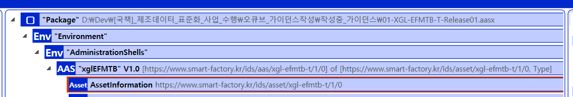

그림 AssetInformation 선택

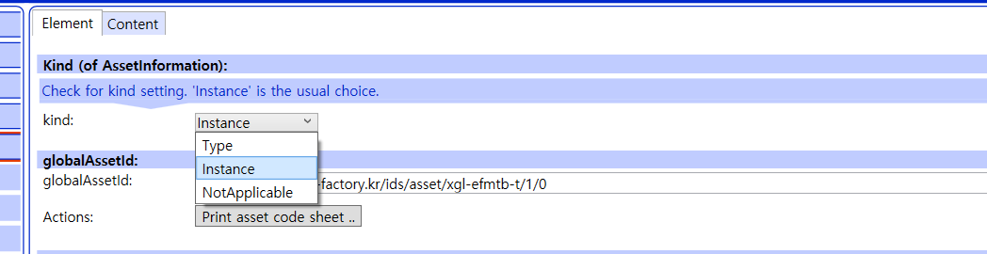

그림 AssetInformation의 kind 변경

○ 실제 제품의 고유한 global id(IRI 형태)를 부여하여, 이 값을 아래의 그림과 같이 AssetInformation의 globalAssetId 부분에 입력한다.

일반적으로 자산(Asset)이 인스턴스화되면, 개별 인스턴스마다 고유한 식별정보가 부여된다. 이는 제품의 유형 및 제품 생산 기업의 내부 지침에 따라 다양한 형식으로 부여될 것이며, Asset Information 의 Global Asset Id에는 개별 제품을 구분하고 식별할 수 있는 이러한 고유 식별정보가 부여되어야 한다. 또한, 모든 Asset Administration Shell은 자산이 생산된 시점부터, 자산에 부여된 global asset id를 사용하여 대상 자산을 구분하므로, 이 식별자는 제품의 폐기시까지 변경 없이 유지되어야 한다.

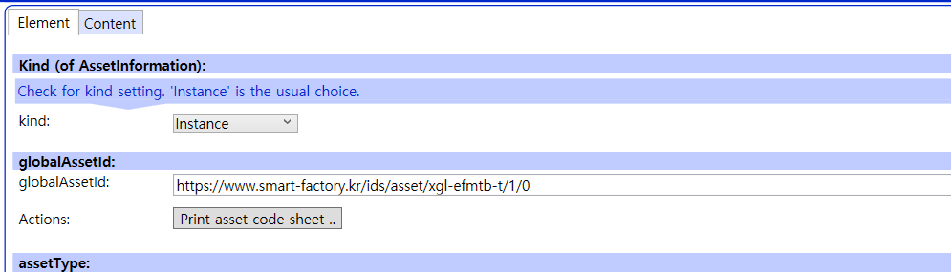

그림 AssetInformation의 globalAssetId 입력

○ 마지막으로, 아래 그림과 같이 AssetInformation의 assetType을 Instance로 입력한다.

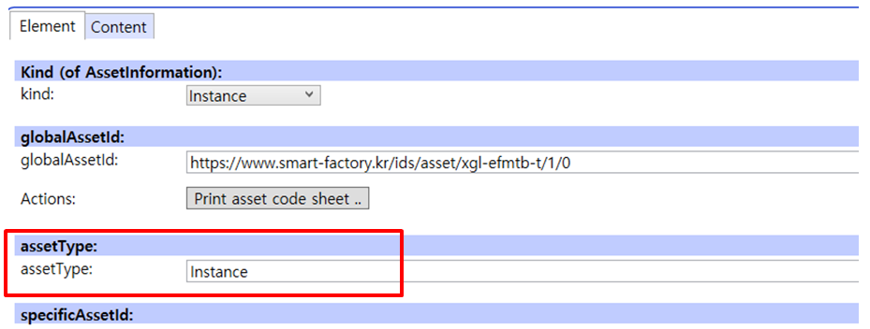

그림 AssetInformation의 assetType 선택

**나. Submodel수정**

○ Edit 모드에서 아래 그림의 서브모델의 Kind (of model) 메뉴의 Instance를 선택한다.

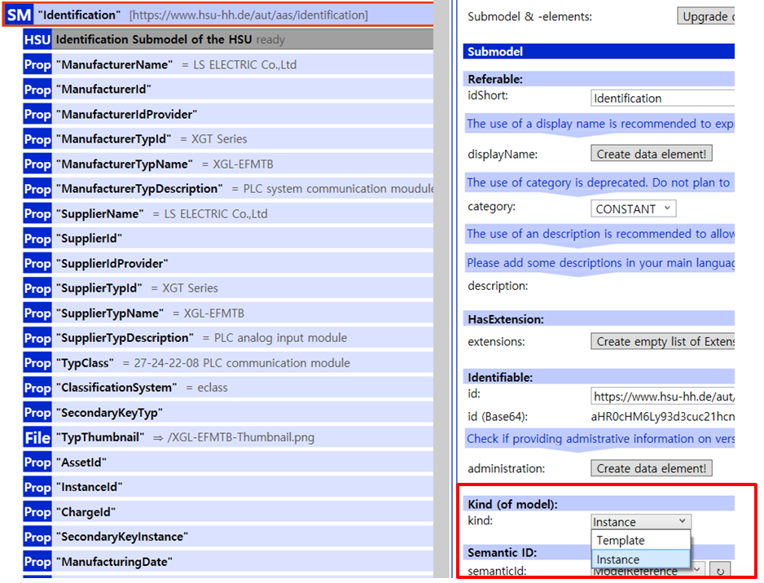

그림 Submodel 인스턴스

**다. Property 수정**

○ 서브모델에 있는 Property중에서, 개별 제품마다 변경되는 값들을 입력한다. 예를 들어 SerialNumber / DateOfManufacture / FirmwareVersion등과 같은 제품별 값들을 입력한다.

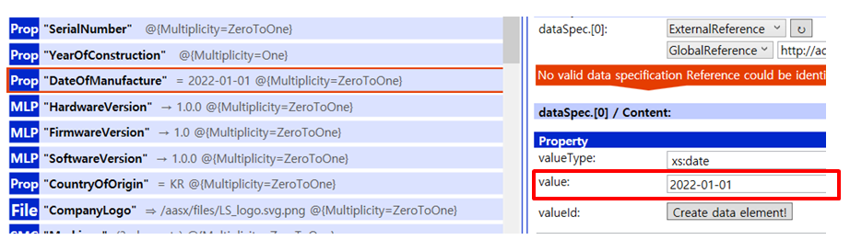

그림 Property 인스턴스

**라. AAS 모델을 인스턴스 변환 결과**

○ 아래 그림은 인스턴스 변환 결과를 비교한 화면이다. AssetInformation과 Indentificatoin 서브모델에서의 인스턴스 전과 후의 결과이다. 개별 제품별로 달라지는 이러한 프로퍼티들은, 모델에 적용된 서브모델의 종류나 프로퍼티의 구성에 따라 달라질 수 있으며, 이 가이드 문서에서는 가장 대표적인 프로퍼티를 대상으로 변경이 필요한 부분을 기술하였다.

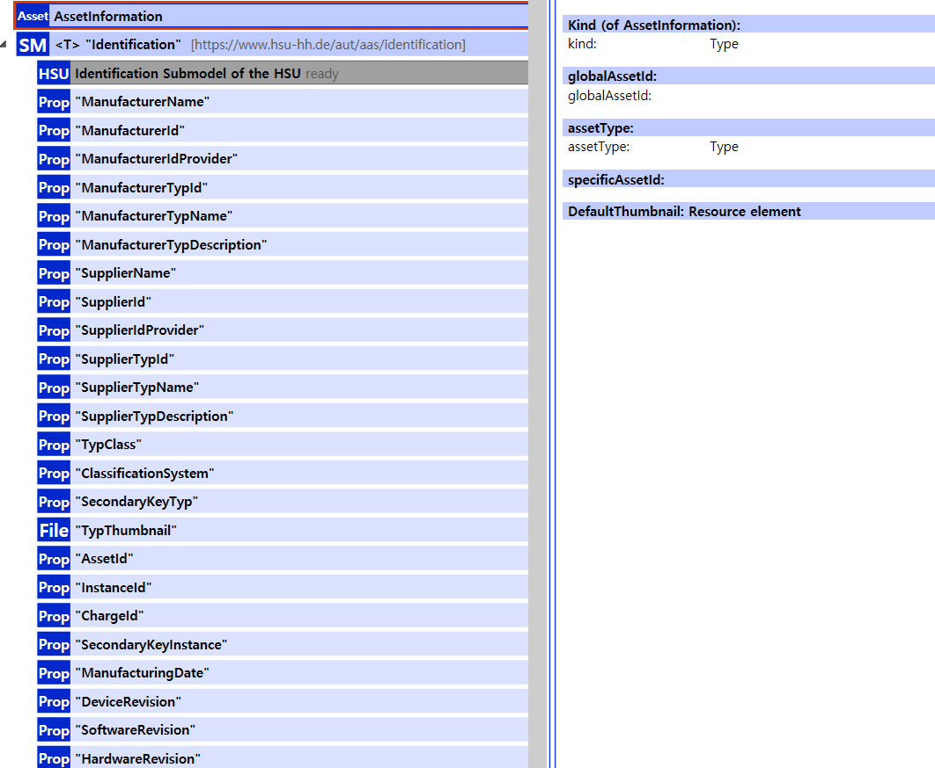

그림 AAS 인스턴스 전 화면

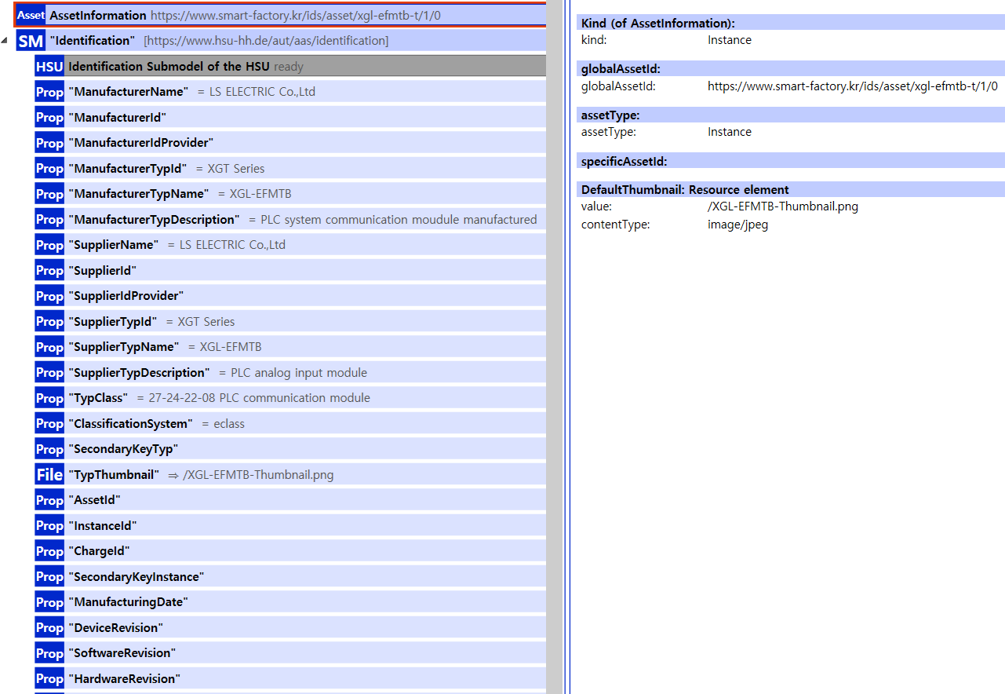

그림 AAS 인스턴스 후 화면